审定成绩：

重庆邮电大学
毕业设计（论文）
 | 中文题目 | 基于深度学习的医疗对话系统
 |  | 设计与实现
 | 英文题目 | Design and Implementation of a Deep
 |  | Learning-based Medical Dialogue System
 | 学院名称 | 计算机科学与技术学院/人工智能学院
 | 学生姓名 | 林安琪
 | 专 业 | 数据科学与大数据技术
 | 班 级 | 04081903
 | 学 号 | 2019210860
 | 指导教师 | 王烨 讲师
答 辩 组
负 责 人

2023 年 5 月
重庆邮电大学教务处制
计算机科学与技术/人工智能学院本科毕业设计(论文)诚信承诺书

本人郑重承诺：
我向学院呈交的论文《 》，是本人在指导教师的指导下，独立进行研究工作所取得的成果。除文中已经注明引用的内容外，本论文不含任何其他个人或集体已经发表或撰写过的作品成果。对本文的研究做出重要贡献的个人和集体，均已在文中以明确方式标明并致谢。本人完全意识到本声明的法律结果由本人承担。

年级
专业
班级
承诺人签名
年 月 日

学位论文版权使用授权书
本人完全了解重庆邮电大学有权保留、使用学位论文纸质版和电子版的规定，即学校有权向国家有关部门或机构送交论文，允许论文被查阅和借阅等。本人授权重庆邮电大学可以公布本学位论文的全部或部分内容，可编入有关数据库或信息系统进行检索、分析或评价，可以采用影印、缩印、扫描或拷贝等复制手段保存、汇编本学位论文。
（注：保密的学位论文在解密后适用本授权书。）

学生签名： | 指导老师签名：
日期： 年 月 日 | 日期： 年 月 日

摘要
人机对话系统利用人工智能和自然语言处理技术在人机交互、智能问答等多个领域应用越来越广泛。随着应用场景不断拓展和扩大，针对医学领域的对话系统需求也孕育而生。在医疗场景下，用户往往需要快速获得准确的诊断和治疗建议，而医疗对话系统能够帮助用户快速准确地获取信息，提高医疗服务的效率和质量。在医学领域，对话系统需要面临医学领域知识复杂性、自然语言处理挑战、病情诊断的复杂性等多个难点。
针对医学领域对话场景中存在的难点，本文提出了一种基于知识图谱的医疗对话系统，论文的主要工作包括：
（1）对话问答算法分为意图识别与命名实体识别两个字任务。针对意图识别，本文提出基于BERT-TextCNN模型，用于医疗对话系统与用户对话时自动识别与分类用户意图。基于BERT-TextCNN模型并根据中文医疗对话意图识别数据集CMID的疾病、药物、治疗方案和其他标签，建立意图识别分类模型，模型在标签分类的F1值为75%，表明模型在医疗意图识别领域的可行性与有效性。针对命名实体识别任务，本文提出了机器学习模型BiLSTM-CRF模型，结合双向长短时记忆网络与条件随机场的混合模型，双向LSTM模型能更好处理跨度较大的医学文本数据，同时考虑到上下文中的前后信息，并且通过CRF对标记序列的概率进行建模，对医疗领域实体识别准确率达90%。
（2）具体设计与实现一个医疗对话机器人，通过构建包含7种不同类型的节点标签，总共有36938个，以及10种节点实体关系类型，总共有208579个的知识图谱，利用Neo4j完成医学知识图谱的构建工作，使得对话机器人能够根据真实有效的医学知识图谱。实现18种医学咨询的功能，其中涵盖了医疗咨询、医疗诊断、药物推荐等多个场景，满足用户基本常见的医疗咨询需求。
（3）由于ChatGPT在自然语言生成方面的出色表现，越来越多的应用场景开始采用ChatGPT来进行文本生成，该项目中将ChatGPT融入到医疗对话系统中，为用户提供更加自然、流畅的对话体验。利用ChatGPT API实现调用ChatGPT与用户闲聊的模块，提高用户使用医疗对话系统的满意度和信任感。设计并实现交互式医疗对话系统，支持用户对医疗信息的查询并给出精准的答案。
关键词：深度学习；医学知识图谱；对话系统

Abstract
Dialogue systems that employ artificial intelligence and natural language processing technologies are being widely used in various fields such as human-machine interaction, intelligent assistants, intelligent customer service, and question-answering consultations. With the continuous advancement of technology and the expansion of application scenarios, the demand for dialogue systems in the medical field has also emerged. In medical settings, users often need to quickly obtain accurate diagnosis and treatment advice, and medical dialogue systems can help users quickly and accurately obtain information, thereby improving the efficiency and quality of medical services. In the medical field, dialogue systems need to address several challenges such as the complexity of medical knowledge, natural language processing challenges, and the complexity of diagnosing medical conditions.
To address the challenges in medical dialogue scenarios, this paper proposes a medical dialogue system based on a knowledge graph. The main work of the paper includes:
(1) The dialogue question-answering algorithm is divided into two tasks: intent recognition and named entity recognition. For intent recognition, this paper proposes a BERT-TextCNN model for automatically identifying and classifying user intents during conversations between the medical dialogue system and the user. Based on the Chinese Medical Intent Detection (CMID) dataset, the intent recognition classification model is built using BERT-TextCNN model and disease, medication, treatment, and other labels. The model achieves an F1 score of 75% in label classification, indicating the feasibility and effectiveness of the BERT-TextCNN model in the medical intent recognition field. For named entity recognition, this paper proposes a BiLSTM-CRF model, which can better handle medical text data with large spans compared to traditional unidirectional and bidirectional LSTM models. The model also introduces CRF to model the entire label sequence, achieving an entity recognition accuracy of 90% in the medical field.
(2) A medical dialogue robot is designed and implemented by constructing a knowledge graph that includes seven different types of node labels, totaling 36,938, and ten types of node entity relationship types, totaling 208,579, using Neo4j to complete the construction of the medical knowledge graph. The dialogue robot can use a real and effective medical knowledge graph to implement 18 medical consultation functions, including medical consultations, medical diagnosis, and medication recommendations, to meet users' basic and common medical consultation needs.
(3) Due to the excellent performance of CHATGPT in natural language generation, more and more application scenarios are adopting CHATGPT for text generation. In this project, CHATGPT is integrated into the medical dialogue system to provide users with a more natural and fluent conversational experience. Using the ChatGPT API to call the ChatGPT for chit-chatting with users, the satisfaction and trust of users using the medical dialogue system are improved. An interactive medical dialogue system has been designed and implemented to support users' queries about medical information and provide accurate answers.

Keywords: Deep learning; Medical knowledge graph; Dialogue system.

目录

第1章 引言 1
1.1 研究背景和意义 1
1.2 国内外研究现状 2
1.2.1 深度学习在医疗对话系统应用研究现状 3
1.2.2 任务型对话系统研究现状 4
1.2.3 知识图谱在医学领域应用研究现状 6
1.3 主要内容和工作安排 8
第2章 自然语言处理技术简介 9
2.1 神经网络 9
2.1.1 神经网络模型 9
2.1.2 循环神经网络 10
2.1.3 长短时记忆网络 11
2.1.4 双向循环神经网络 12
2.1.5 双向长短时记忆网络 13
2.2 BERT模型 13
2.2.1 自注意力机制 14
2.2.1 BERT模型流程 14
2.3条件随机场 15
第3章 医疗对话系统的设计与优化 18
3.1 系统需求分析和功能介绍 18
3.2 系统总体设计 19
3.3 医疗数据来源与标签选取 21
3.3.1 意图识别数据集 21
3.3.2 命名实体识别数据集 23
3.4 BERT+TextCNN意图识别模型的设计 25
3.4.1 预训练模型的选择 25
3.4.2 分类器的选择 26
3.4.3 基于BERT-TEXTCNN的意图识别模型结构 27
3.5基于BiLSTM-CRF命名实体识别模型设计 33
3.5.1 BiLTSM-CRF命名实体识别模型结构 33
3.6本章小结 37
第4章 医疗对话系统实现与展示 38
4.1医疗对话系统开发平台实现 38
4.1.1 槽位填充模块实现 39
4.1.2 知识图谱模块实现 41
4.1.3 闲聊模块实现 43
4.1.4意图识别与命名实体识别模型实现 44
4.2 系统功能实现与结果展示 47
4.2.1 系统实现 47
4.3 本章小结 52
第5章 总结与展望 54
5.1 主要工作与创新点 54
5.2 后续研究工作展望 54
参考文献 56
致谢 58
附录 59

第1章 引言

1.1 研究背景和意义
根据国务院于2017年发布的《新一代人工智能发展规划》^{[1]}，智慧医疗的两个主要领域被纳入了该规划的范畴，这一举措在2018年推动了智慧医疗的快速发展并引发了行业的爆发性增长。特别是在COVID-19大流行期间，因为医疗资源转移，全球数百万的患者遭受了严重的诊断和治疗延误,远程医疗作为一种新兴的医疗模式备受关注，人们期待它可以在一定程度上缓解医疗系统的压力，为患者提供及时有效的医疗服务。这种趋势在当前形势下尤为突出，远程医疗已经成为未来医疗发展的重要方向之一。
目前，我国的人工问诊系统存在着多个问题，这些问题主要表现在以下几个方面：首先，城乡医疗资源分配极度不平衡，部分欠发达地区缺乏专业医务人员，因此人工问诊服务的质量亟待提升；其次，随着我国人口的快速增长和老龄化，医疗资源配置逐渐不能满足人民群众日益增长的医疗需求，导致很多专家一票难求；第三，互联网医疗问答领域存在着乱象频发的问题，无关人员通过兼职方式冒充经验丰富的医生进行在线问诊，导致一些头晕、发烧、胃痛等不需要亲自去医院诊断的小病，变成了大问题。基于以上问题，需要加强对人工问诊系统的研究和改进，提高医疗资源的利用效率和服务质量，保障人民群众的医疗需求得到满足。
值得注意的是，龚凯等人^{[2]}在COVID-19期间对比中国多个互联网医院的用户数据，发现在8913次在线医疗咨询中存在48.08%的用户咨询与本身症状是毫无相关的，这不仅浪费了医生宝贵的时间而且也没有实现咨询的初衷。随着互联网的迅速发展和大数据时代的到来，深度学习在自然语言处理领域取得了重要进展，利用深度学习技术能从大量用户数据中高效的提取出有用的问诊信息并且学习到用户复杂的特征，用来解决对话领域和意图分类的问题，被广泛应用于医疗对话系统中。Deng等人^{[3]}是第一批成功提高了对话意图识别准确度的人，他们建立了深度凸网络，在这个网络中，他将之前网络的预测结果与当前对话的输入结合起来，作为当前网络的综合输入，以此来提高识别准确度。
一个成功的医疗对话系统需要具备高效准确提取出复杂特征的功能，那么设计一个高效准确的识别用户意图以及疾病症状筛选算法成为智能医疗对话系统的关键，能够在最短的时间内通过与患者进行沟通，收集到用户的信息，并进行快速准确的意图识别与疾病诊断筛查，以提供一个有针对性的医疗建议功能，是一项有重大意义的任务。常见的应用包括基于深度学习的语义理解和自然语言生成技术。语义理解技术旨在将自然语言文本转换为机器可理解的形式，以便对用户的问题进行解析和响应。自然语言生成技术则可以帮助系统生成自然流畅的回答，以便更好地与用户进行交互。在医疗对话系统中，深度学习技术可以帮助系统更加准确地理解用户的意图和需求，提供更加个性化和高效的服务。然而现有的医疗诊断研究方法多数采用强化学习或是机器学习的方法，而基于这些方式下医疗诊断存在许多不足之处包括：语义理解不准确、数据泛化能力差、缺乏与用户之间的互动等。
由于上述所说的医疗诊断中存在的许多不足，本文搭建的医疗对话系统采用多种深度学习模型，如BiLSTM-CRF、Bert-TextCNN，使得模型在识别病症、提取特征和进行诊断时具有更好的准确性，并且应用丰富的预训练数据集，有助于模型在面对新的数据时具有更好的泛化能力。利用知识图谱对医疗知识进行结构化存储，便于模型在问答过程中引入准确的推理，提高系统的语义理解能力。引入ChatGPT闲聊对话模块，增强医疗对话系统与用户的互动性。构建出一个交互性强的智能对话系统，更好地回应用户的问题并给与正确的医疗建议。

1.2 国内外研究现状
对话系统是一种模拟人与人之间的对话，接收用户的文本或者语音输入，并根据输入内容自动产生相应回答，完成特定任务的人机交互系统。根据对话系统的主要任务类型，对话系统可以分为限定领域的任务型对话系统和非任务型开发领域对话系统，本文是医疗领域的任务型对话系统，本节中将分别介绍任务型对话系统的研究现状、医疗对话系统研究现状以及深度学习在对话系统中的应用现状。

1.2.1 深度学习在医疗对话系统应用研究现状
随着人工智能与深度学习技术的不断进步与发展，越来越多研究学者开始探索如何将对话系统与机器学习和深度学习等技术进行结合，实现医疗对话系统中的疾病诊断任务。疾病诊断主要利用医学数据和人工智能技术，通过对患者的症状、体征、疾病史等信息进行分析和处理，来判断患者可能患有哪些疾病或疾病的严重程度。
在智能诊断工作中，最早研究者使用传统机器学习算法，如决策树、支持向量机（SVM）和朴素贝叶斯等，将其应用在医疗对话系统中的疾病诊断任务中。这些算法主要利用患者的症状和医学历史等信息，选择患者可能患有的疾病。由于传统的随机森林算法中，我们只考虑到预测选择的准确性却没有显示考虑特征成本，Nan等人在构建机器学习模型时，考虑到每个特征的获取成本，并通过一种贪心算法来构建低成本、高效能的决策树，从而最小化预测误差，这个算法可以帮助改善医学领域的高级别诊断预测准确性，并且可以降低特征获取的成本，更加经济高效^{[4]}。由于传统基于规则的专家系统难以处理不确定性和复杂性的情况，Hayashi等人将医疗数据和人类知识转化为基于规则的表示，提出了一种基于模糊神经网络的专家系统，泛化训练数据中的信息，并将知识以模糊神经网络的形式体现出来。同时，通过从训练好的神经网络中提取具有语言相对重要性的模糊If-Then规则，更好地理解和解释模型的决策过程。作者的研究为医学诊断提供了一种新的思路和方法，可以帮助医生更好地理解和解释诊断结果，并提高诊断准确性和效率^{[5]}。
随着深度强化学习和面向任务的对话系统逐渐发展，越来越多的专家开始关注深度强化学习在医疗对话系统中的应用研究。这一领域的研究正在迅速发展，涵盖了从患者诊断到药物治疗等各个方面。深度强化学习已经被证明是一种有效的方法，可以帮助医疗对话系统更好地理解患者的需求，并给出更准确的建议。因此，深度强化学习在医疗对话系统中的应用研究具有重要的意义，可以帮助提高医疗服务的质量和效率。Wei等人开发了一种基于深度强化学习框架能自动诊断病人并且与病人交谈收集额外症状信息的任务型对话系统，通过手工标注方式构建第一个用于对话系统的医学数据集，使用深度Q网络技术对医疗对话系统进行策略学习，该技术可以根据患者提供的症状信息预测出每个决策的长期收益，并且选择最优的决策，以此提高系统给出治疗建议的速度与准确度，为患者提供更好的医疗服务^{[6]}。
虽然深度强化学习在医疗诊断系统方面被广泛应用，但仍然存在一些问题，首先是大规模医疗数据不易获取，并且强化学习模型可解释性不足。为了解决上面的问题，Xia等人提出了一种基于生成对抗网络（GAN）和互信息策略梯度的自动诊断框架，该框架分为两个部分，一个是生成器用来生成症状查询，另一个是判别器永安里评估生成器生成的症状查询质量，而互信信息策略梯度方法是来优化模型的性能和效果。实验表明，该框架具有很高的实用性和可扩展性，可以应用于各种医疗场景中，从而提高医疗服务的质量和效率^{[7]}。

1.2.2 任务型对话系统研究现状
目前，分工明确的任务型对话系统有两种实现方式，第一种是基于流水线的模块化结构，如图1.1所示，使用流水线方法的优点在于系统可以更加灵活地组合和配置各种不同的组件，来满足不同的需求和场景，但在用户输入与需求关系非常复杂考虑不到多轮对话以及领域知识的动态变化等多种问题时，流水线方法中各个组件之间的耦合性较高，难以处理这些复杂的交互逻辑。

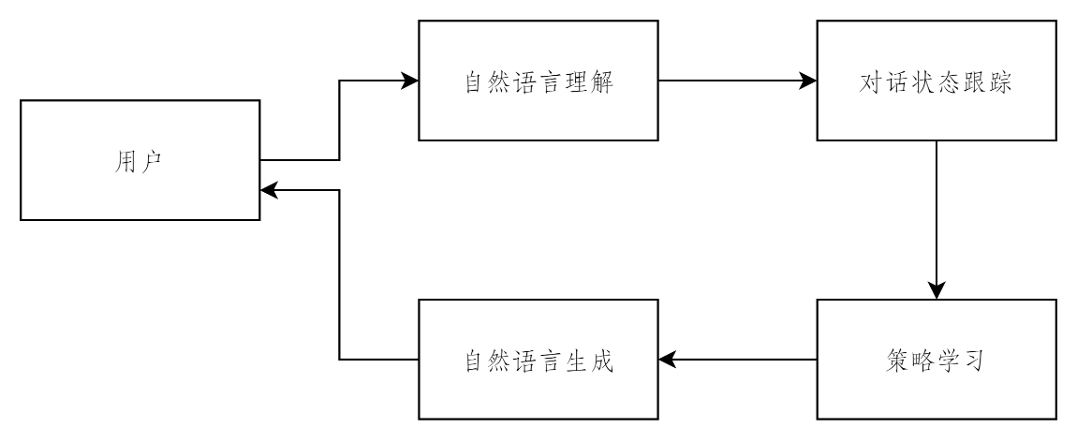
图1.1 流水线模块化结构图

为了克服流水线方法中集中于单个模块的局限性，Eric等人提出了基于端到端学习和混合方法的对话系统实现方式，采用键值检索网络实现自然语言理解和对话管理任务，更生动来说，可以将我们说的话转换为一种特殊的形式，就像我们在字典中查单词一样，我们说的话就是“键”，而与之相关的信息就是“值”，这种方法能够更好地处理复杂的交互逻辑和多轮对话，因为它能够捕捉输入的不同方面，这与传统的基于规则或者是基于模型的方法相比，具有更好的灵活性和鲁棒性，并且能更好地适应领域知识的动态变化^{[8]}。
为了解决跨领域任务系统中存在的不同领域中不同的语境、实体和意图问题，Li等人提出了端到端对抗记忆网络(AMN)模型，用于解决跨领域任务型对话系统中的自然语言理解、对话管理和自然语言生成问题，该模型将三个组件融合在一起并使用对抗训练技术训练自然语言理解器和自然语言生成器，同时使用记忆网络来存储历史对话信息，以便更好地处理多轮对话。这种方法能够更好地处理跨领域的任务型对话系统中的复杂交互逻辑和多轮对话，并具有更高的稳定性和准确性^{[9]}。
这些方法都是将流水线方式中出现的多个组件整合为一个神经网络模型，也就是用端到端学习方法实现自然语言理解、对话管理、业务逻辑与自然语言生成等任务，以实现更高的灵活性和性能。
为了解决传统对话系统中缺乏自然、流畅、具有上下文的响应，以及需要手动设计规则等问题，Sukhbaatar等人提出使用记忆网络来存储和检索用户与对话系统的历史信息，从而实现更加准确和流畅的对话。具体而言，模型由输入模块、记忆模块和输出模块组成，其中记忆模块的输入由两部分组成：一部分是先前的记忆，另一部分是当前输入和输入模块的输出，通过这种方式记忆模块可以根据当前输入和对话历史信息，生成一个新的记忆表示，以便后续的查询和响应生成^{[10]}。同时由于传统的基于规则或统计的方法无法很好地解决任务型对话系统中的自然度、灵活性和适应性的问题，Li等人提出了一种基于深度强化学习的框架来生成任务型对话系统，具体来说是该模型中包括编码器、解码器与强化学习模块，其中强化学习模块用于优化生成的回复，最大化预定义的奖励信息，取得了比传统方法更好的效果^{[11]}。Huang等人提出了LEARNING TO SEARCH一种基于强化学习的端到端任务型对话系统框架，该框架使用一种基于卷积神经网络的搜索模块，可以在对话历史和当前信息的基础上生成最优的响应。该框架还使用了一个基于策略梯度的训练算法，可以直接从对话历史中学习最优的响应策略，在信息访问任务中取得了非常好的效果^{[12]}。Serban等人将深度强化学习应用到对话机器人的生成中，提出了一种新的框架和方法，开发了一款名为MILABOT的聊天机器人，该系统由自然语言生成和检索模型集合组成，包括基于模板的模型、词袋模型、序列到序列神经网络和潜变量神经网络模型。通过将强化学习应用于真实世界的用户交互数据，MILABOT能够自主学习并改进回答的质量，从而提高对话的自然度和流畅性^{[13]},该方法为构建更加人性化和智能的聊天机器人提供了一种新的思路和工具。
Lowe等人提出了一种新的混合模型Hierarchical Latent Variable Encoder-Decoder Model用于实现任务型对话系统，模型采用一种编码器-解码器的结构，其中编码器可以将输入的语句转换为潜在的隐变量表示，解码器则将这些隐变量映射到输出回答中。通过引入隐变量和递归生成过程来捕获对话中的层次结构和复杂依赖关系。实验结果表明，该模型在性能上优于最近提出的其他神经网络模型，尤其是在生成长输出和维护上下文方面表现更好^{[14]}。由于当前端到端学习的对话系统技术需要大量数据才能学习简单行为的问题，Williams等人提出了Hybrid Code Networks(HCNs)混合模型的任务型对话系统实现方式，HCNs将对话状态建模为潜在向量表示，其包含了与特定领域相关的信息，例如对话历史、上下文和用户意图等。该模型通过将软件和系统动作模板与RNN结合使用，使模型能够在不需要大量对话数据的情况下学习任务型对话系统的行为,克服了当前端到端学习的对话系统技术需要大量数据才能学习简单行为的问题^{[15]}。

1.2.3 知识图谱在医学领域应用研究现状
早期科学家Cohen等人使用单关系图表示两个节点之间的相互作用，但单关系图只能表示两个节点之间的直接作用，而忽略了其他节点之间的间接相互作用，无法很好地表示生物系统中的复杂性和动态性^{[16]}。
随着人工智能研究的深入，知识图谱成为一种能巧妙转化明确规范的结构化知识和程序难以直接处理的非结构化知识的手段，而基于知识图谱的对话系统主要任务是识别给定自然语言问题中的实体与语义之间的关系，并从知识图谱中检索并返回答案。
在知识图谱构建流程中，数据预处理和标准化是至关重要的步骤，可以通过多种方法来实现。对采集到的原始数据进行去噪、去重、格式化等处理可以减少无用信息和数据的干扰。Cobo等人^{[17]}在处理收集到的数据时，采用了多种操作，如数据清洗等，以确保数据的准确性和标准化。在这些预处理的数据的基础上，他们构建了一个知识图谱，从而能够更好地理解和分析数据中的关系和模式。这种方法能够为后续的数据分析和应用提供更为可靠和准确的基础。杨思洛等^{[18]}指出，不同的知识图谱之间具有一定的共通性，包括知识的表示方式、知识的组织结构、知识的语义表达等方面。也就是通过制定知识表示标准实现不同知识图谱之间的互通和交互、通过制定知识组织标准来实现不同知识图谱之间的组织和分类方式的一致性、通过制定知识语义标准实现不同知识图谱之间语义的一致性和互通性。实体对齐和属性抽取是知识图谱构建中常用的两种技术，可以帮助从大量的非结构化数据中提取组织知识，胡芳槐^{[19]}在知识图谱构建技术上成功应用了这些技术，完成了百科网站上的知识图谱构建工作。这将有助于提高知识的组织和管理效率，促进知识的交流和应用。
近年来，知识图谱嵌入模型的快速发展，提高了医学数据研究人员对医学数据之间复杂关系的理解和分析能力，其中Su等人提出一种网络嵌入的技术，将复杂的生物关系节点，并且将节点之间的相互作用和关联组成网络结构，再使用网络嵌入技术将网络结构转为低维向量空间中连续向量，更好地反映各种生物分子、基因和疾病之间的关系^{[20]}。
进而知识图谱越来越广泛应用在医学领域中，包括计算生物学在预测药物-靶标相互作用和预测药物多药副作用等任务中。其中Mohamed等人利用知识图谱嵌入技术发现药物靶点，提高了药物研发的效率和成功率。确定药物靶点可以帮助研究人员更好理解药物的作用机制，具体而言，他们利用了“STITCH”知识图谱，将药物和靶点之间的相互关系表示为知识图谱，接着使用知识图谱嵌入技术将图谱转化为一个低维向量空间，捕捉药物和靶点之间的关系，再利用这些向量训练分类模型，该方法提高了药物靶点发现的准确率与可靠性^{[21]}。
在药物治疗领域中，药物不良反应一直影响到患者健康和生活质量，为了提高药物治疗中的安全性和有效性，Muñoz等人提出了一种结合知识图谱和多标签学习模型来预测药物不良反应的方法，利用“Sider”知识图谱将药物与药物之间不良反应的关系表示为图谱结构，并且使用多标签分类模型将药物与药物不良反应之间的关系表示为一个二元关联矩阵。这种方法更好地了药物不良反应之间的和关联，为药物治疗的安全性和有效性提供了新的思路和方法^{[22]}。
其中在医疗领域中，多药物联合治疗同样是一种常见的治疗方式，要额外考虑到药物联合治疗可能会产生的副作用，为了预测多药物联合治疗的副作用，Zitnik等人提出了一种基于图卷积网络模型的方法，用于模拟多药物联合治疗带来的副作用。具体来说，是将多药物联合治疗的数据表示为图结构，每个节点都表示一种药物，边则表示药物之间的相互作用和关系，再利用图卷积网络模型对这个图进行训练和预测，该模型显著提高了多药物联合治疗副作用的预测准确性与可靠性^{[23]}。

1.3 主要内容和工作安排
本文的主要工作是设计并实现一个基于深度学习的医学对话系统。全文总共分为5个章节，详细的内容结构安排如下：
第1章为引言，介绍国内外探究现状及研究意义；
第2章介绍本文设计实现所依靠的相关技术方法，其中有神经网络多种模型介绍、BERT模型以及条件随机场等。
第3章是基于深度学习的医疗对话系统需求与总体架构，以及意图识别与命名实体识别算法设计与构建：主要介绍了在Bert-TextCNN算法与BiLSTM-CRF算法。
第4章是基于深度学习的医疗问答系统实现与系统展示：介绍各个功能模块的构建流程，最后对系统如何操作以及实现哪些功能进行展示。
第5章为论文的结束语，对毕业设计工作进行总结与展望。

第2章 自然语言处理技术简介

2.1 神经网络
神经网络是一种模拟人脑神经元之间信息传递和处理方式的计算模型。本小节将介绍不同的神经网络模型。

2.1.1 神经网络模型
模型由大量的人工神经元组成，这些神经元通过连接权重相互连接，形成一个复杂的网络结构。每个神经元接收来自其他神经元的输入信号，并将这些信号加权求和后通过激活函数进行非线性变换，最终输出一个结果。在神经网络中，输入层就像是人类的感官器官，感知外部世界的各种信息，如图像、声音、文本等，使用向量或矩阵形式储存，将其转化为神经网络可以处理地内部表示。隐藏层是将输入层的信息映射到一个更高层次的抽象特征空间中提取出重要数据特征。输出层将隐藏层的输出转化为最终的输出结果，以向量或矩阵形式存储。
神经网络模型的训练过程，首先会将神经网络进行初始化，将神经网络中的权重和偏置进行随机初始化，让神经网络先学习一些基础知识和规律，接下来给神经网络一些训练数据与标签，让神经网络逐渐学习数据中的规律和模式，并且在训练过程中，神经网络会不断地自己调整权重与偏置，最小化预测误差，逐渐提高自己的预测精度与泛化能力。其中会涉及到两个重要步骤，首先是将数据从输入层到输出层信息传递的前向传播，数据会依次通过中间的隐藏层，在隐藏层中，根据其输入信号和权重计算出一个加权和，并将其作为激活函数的输入进行处理。激活函数通常是非线性的，例如sigmoid函数、ReLU函数等。前向传播的目的是计算出神经网络的输出结果，评估预测结果与真实结果之间的误差。而后根据前向传播结果进行反向传播，我们需要使用链式法则来计算每个神经元对误差的贡献，并根据误差大小来调整权重。具体来说，我们可以使用梯度下降算法来更新权重，以最小化误差。
神经元输入与输出之间的关系如下所示，其中 表示输入信号连接的权重， 表示输入信号，b是偏置值，f表示激活函数，公式表示神经元接收到的加权和。
$\begin{aligned}y=f\left(\sum_{i=1}^{n}{w_{i}x_{i}}+b\right)\#\left(2-1\right)\end{aligned}$

2.1.2 循环神经网络
1982年Hopfield等人引入早期的RNN来解决模式识别问题，作者通过模拟物理系统中的相互作用来设计模型，使用一组相互连接的神经元，这些神经元可以是二进制，也可以是连续的，神经元之间相互连接并具有不同的权重。神经网络通过不断学习与存储更多新的模式提高自己的准确性，同时可以使用动力学演化找到最相似的存储模式，从而实现模式识别^{[24]}。
现代的RNN可以根据其结构和运作方式进一步细分为多个类型，其中比较常见的包括：Jordan型RNN、Elman型RNN。
- Jordan型RNN是一种经典的RNN结构，它可以根据当前输入和上一个时间步的输出动态地更新隐藏状态，并输出当前时间步的结果。它的主要优点是可以处理变长的输入序列和多分类问题，但在处理长序列时可能存在梯度消失和梯度爆炸等问题。、和分别表示当前时间步t的输入、隐藏状态和输出。、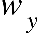和是权重矩阵。每次更新隐藏状态都由当前输入和上一个时间步的输出决定，而每次输出都由当前隐藏状态决定。因此，时间步t的隐藏状态和输出可以通过以下公式计算：
$$\begin{aligned}h_{t}=σ_{h}\left(W_{h}x_{t}+U_{h}y_{t-1}+b_{h}\right) \#\left(2-2\right)\end{aligned}$$
$$\begin{aligned}y_{t}=σ_{y}\left(W_{y}h_{t}+b_{y}\right)\#\left(2-3\right)\end{aligned}$$
- Elman型RNN也是一种循环神经网络结构，它与Jordan型RNN不同之处在于，Elamn型RNN的输入与上一个时间步隐藏状态相关，而输出只与当前的时间步隐藏状态有关，所以Elman型RNN更适用于处理序列到序列的转换，如自然语言翻译、语音识别等任务。每个时间步t中，输入和上一个时间步的隐藏状态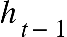会被送入网络中，然后通过一个带有非线性激活函数的神经元进行计算，得到当前时间步的隐藏状态。然后，这个隐藏状态会被送入另一个神经元进行计算，得到当前时间步的输出。具体来说，Elman型RNN的计算过程可以用如下公式表示
$$\begin{aligned}h_{t}=σ_{h}\left(W_{h}x_{t}+U_{h}h_{t-1}+b_{h}\right)\#\left(2-4\right)\end{aligned}$$
$$\begin{aligned}y_{t}=σ_{y}\left(W_{y}h_{t}+b_{y}\right)\#\left(2-5\right)\end{aligned}$$

2.1.3 长短时记忆网络
LSTM（Long Short-Term Memory）是一种循环神经网络结构，由Sepp Hochreiter等人于1997年首次提出。与传统的RNN相比，LSTM具有更强的记忆能力和更好的长期依赖建模能力，因为它引入门控机制，通过控制信息的流动来解决梯度消失和梯度爆炸问题，并且实现对历史信息的记忆和使用，以及LSTM可以灵活的增加或减少门控制器的数量，适应不同的任务^{[25]}。
在LSTM中有一个很重要的概念叫做细胞状态，细胞状态可以被视为是LSTM网络的中央存储单元，用来存储和传递信息。在每个时间步中，细胞状态都会被更新，根据输入门、遗忘门和输出门的输出，以及细胞状态上一个时间步的信息。具体而言，输入门可以决定当前输入有多少信息需要加入到细胞状态中；遗忘门可以决定之前的细胞状态有多少信息需要被遗忘；输出门可以决定当前状态有多少信息需要被输出。这些门控单元可以有效地控制信息的流动，避免信息的过度或不足，从而使网络更加准确地处理输入和输出。该模型可以用以下公式来描述：
在LSTM公式中的向量，有用来输入当前序列数据的输入向量x,短期记忆向量h(t-1)，用来记忆历史信息作为整个网络记忆的长期记忆向量s和输出当前时间步结果输出向量h。以及偏置向量b与权重矩阵w。
读入当前时间步t的输入x(t)以及上一个时间步t-1的隐藏状态h(t-1),根据公式(2-6)计算当前时间步t的候选记忆单元，用来更新当前时间步中的记忆单元。
$$\begin{aligned}h\left(t\right)=\tanh\left(W_{hx}x\left(t\right)+W_{hh}h\left(t-1\right)+b_{h}\right) \#\left(2-6\right)\end{aligned}$$
根据公式(2-7)，(2-8)，(2-9)分别计算输入门、遗忘门和输出门的值，它们的取值范围在0到1之间，表示是否将当前输入、上一时间步的记忆单元和上一时间步的隐藏状态传递到下一时间步中。具体而言，这些门都是由sigmoid函数计算得到的，输入门的值表示当前输入对记忆单元的重要程度，当输入门的值接近于1时，表示输入x(t)对记忆单元的影响较大，如果x(t)的值接近于0，表示记忆单元中的信息要被忽略。
$$\begin{aligned}i\left(t\right)=σ\left(W_{ix}x\left(t\right)+W_{ih}h\left(t-1\right)+b_{i}\right)\#\left(2-7\right)\end{aligned}$$
$$\begin{aligned}f\left(t\right)=σ\left(W_{fx}x\left(t\right)+W_{fh}h\left(t-1\right)+b_{f}\right)\#\left(2-8\right)\end{aligned}$$
$$\begin{aligned}o\left(t\right)=σ\left(W_{ox}x\left(t\right)+W_{oh}h\left(t-1\right)+b_{o}\right)\#\left(2-9\right)\end{aligned}$$
根据公式(2-10)，根据输入门i(t)和遗忘门f(t)，计算当前时间步t的记忆单元s(t)，它是上一时间步的记忆单元s(t-1)和当前时间步的候选记忆单元进行加权和。
$$\begin{aligned}s\left(t\right)=h\left(t\right)⊙i\left(t\right)+s\left(t-1\right)⊙f\left(t\right)\#\left(2-10\right)\end{aligned}$$
根据公式(2-11)，根据输出门和当前时间步t的记忆单元s(t)，计算当前时间步t的隐藏状态h(t)，它是s(t)的函数值与o(t)的逐元素乘积。
$$\begin{aligned}h\left(t\right)=o\left(t\right)⊙\tanh\left(s\left(t\right)\right)\#\left(2-11\right)\end{aligned}$$
常见的LSTM模型网络结构如图2.1所示：
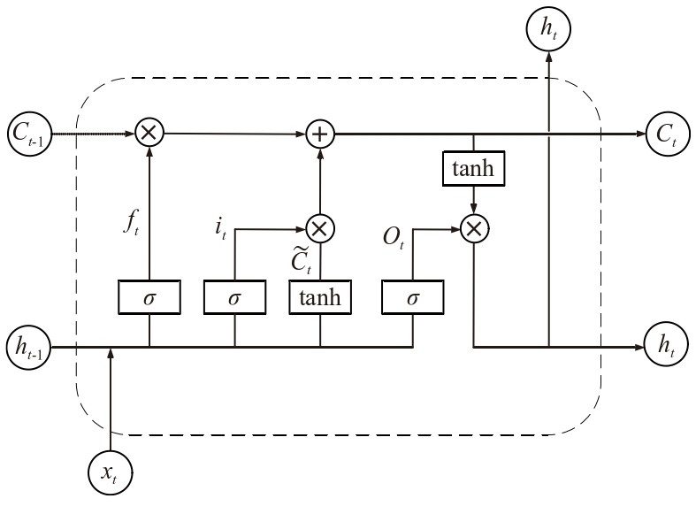
图 2.1 LSTM模型网络结构

2.1.4 双向循环神经网络
双向循环神经网络（Bidirectional Recurrent Neural Networks，简称BRNN）不及推断过去的信息，还考虑到未来的信息以实现更好的推断能力。具体而言，Schuster和Paliwal（1997）^{[26]}提出了双向循环神经网络（BRNNs），它有两种隐藏层：第一种编码过去时间步的信息, 能够利用过去时间步的信息，来更好地理解当前的输入数据和进行预测，而第二种则以相反的方向编码信息。该模型可以用以下方程式描述：
$$\begin{aligned}h\left(t\right)=σ\left(W_{hx}x\left(t\right)+W_{hh}x\left(t-1\right)+b_{h}\right)\#\left(2-12\right)\end{aligned}$$
$$\begin{aligned}z\left(t\right)=σ\left(W_{zx}x\left(t\right)+W_{zz}z\left(t+1\right)+b_{z}\right)\#\left(2-13\right)\end{aligned}$$
$$\begin{aligned}y\left(t\right)=softmax\left(W_{yh}h\left(t\right)+W_{yz}z\left(t\right)+b_{y}\right)\#\left(2-14\right)\end{aligned}$$
其中h和z指的是双向循环神经网络中的隐藏层，其他变量与LSTM中的相同。

2.1.5 双向长短时记忆网络
在序列标注任务中，需要识别出文本序列中每个位置对应的标签或类别，而这个标签或类别可能与前向或后向状态有关，我们可以使用像Graves ^{[27]}提出的双向LSTM网络来高效利用特定时间范围内的前向状态和后向状态，该网络能够有效地处理序列数据，具有良好地记忆能力和较强的表达能力，被广泛的用在自然语言处理中的命名实体识别任务里。
BiLSTM的基本结构是由两个LSTM单元组成的，一个是正向LSTM，另一个是反向LSTM。正向LSTM从序列的第一个元素开始处理，而反向LSTM从序列的最后一个元素开始处理。这样，每个时间步的输出就包含了该时间步之前和之后的所有信息。举个例子，在医学文本中，我们经常可以看到“病人A患有高血压和糖尿病”，这种语句中的信息跨度较大，传统的基于RNN的模型在处理这种文本时会出现信息遗漏或错误判断的问题。不过，使用BiLSTM模型可以有效地解决这个痛点，BiLSTM模型利用了时序的动态信息和当前词的上下文信息，能够更好地处理跨度较大的医学文本数据，避免出现信息遗漏或错误判断的问题。在医学文本中，使用BiLSTM模型能够更好地识别出病人的疾病情况和相关的医学信息，从而提高模型的准确性和效率。
为了更深入理解BiLSTM模型实现，可以将其理解成多层神经网络，其中的每个神经元都是一个负责对输入序列处理的LSTM单元，通过门控机制控制信息的输入和输出，进而达成对序列信息的精准把控。

2.2 BERT模型
BERT是一种预训练语言模型，最开始由Google团队提出，它是一种基于Transformer架构的深度神经网络模型，旨在将自然语言处理任务的性能提升到一个新的水平。BERT的主要思想是通过深度双向表示学习来理解自然语言文本中的上下文信息，从而更准确地捕捉语义和推理需求^{[28]}。

2.2.1 自注意力机制
自注意力机制是BERT模型中的核心组件，它能够计算出输入序列中各个元素之间的相关性，并根据这些相关性进行编码,帮助模型更好地理解输入序列中不同元素之间的关系。以医疗领域的输入序列 “患者的血糖水平很高，需要加强控制。”为例子，首先将输入句子转换为向量序列，接下来使用自注意力机制计算每个单词的注意力权重，以此更好理解不同单词之间的关系，对于每个单词而言，需要计算一个包含单词信息的查询向量以及包含其他单词信息的键值对，这些键值对可以通过对输入序列中的每个单词进行线性变换来计算。在这个例子中，我们可以将“患者”、“血糖水平”和“加强控制”分别看作是查询向量和键值对。接下来，计算每个查询向量与键值对之间的注意力权重，以此来确定不同单词之间的关系。这可以通过使用点积来计算相似度，并通过Softmax函数将注意力权重归一化。在这个例子中，我们可以计算出“患者”与“血糖水平”的相似度，以及“血糖水平”与“加强控制”的相似度。 最终，我们可以将每个单词的注意力权重与其对应的值向量进行加权求和，得到该单词的最终表示向量。这个最终表示向量可以更好地捕捉该单词与其他单词之间的相关性，从而更好地理解整个输入句子的含义。在这个例子中，“血糖水平”可能会被赋予更高的注意力权重，因为它与“患者”和“加强控制”之间的关系比较重要。其数学公式为：
$$\begin{aligned}Attention\left(Q,K,V\right)=softmax\left(\frac{QK^{T}}{\sqrt{d_{k}}}\right)V\#\left(2-15\right)\end{aligned}$$
其中Q、K、V分别表示输入的查询、键与值，softmax函数将权重归一化，最终得到输出。

2.2.1 BERT模型流程
以医疗数据为例子，介绍BERT模型对医疗数据进行分类、相似度计算的运用流程：
- 首先对数据进行预处理，将原始文本转换为标记序列，并添加特殊标记以便模型更好地理解文本的含义和结构。例如，对于病人病历文本数据，我们可以将每个句子都转换为标记序列，并添加[CLS]和[SEP]标记来表示句子的开始和结束。
- 通过嵌入层（Embedding Layer）和位置编码（Positional Encoding）将标记序列转换为向量序列。嵌入层将每个标记转换为一个向量表示，而位置编码则将标记在文本中的位置信息编码到向量表示中。
- 将向量序列输入到Transformer中，通过多层双向Transformer编码器，从左到右和从右到左分别学习单词的上下文表示，从而更好地理解整个文本序列的含义和结构。就像阅读医学文献或病人病历时，需要将前后的句子和段落联系起来，才能更好地理解整个文本的含义。
- 将Transformer输出的向量序列进行汇总，得到整个文本序列的表示。这个过程可以通过汇聚层来实现，将向量序列进行汇总，得到整个文本序列的表示。例如，对于病人病历文本数据，我们可以使用汇聚层来将向量序列进行汇总，得到整个病历文本的表示。
- 将汇总后的向量表示输入到输出层（Output Layer）中，进行具体的自然语言处理任务。例如，对于病人病历文本数据，我们可以使用输出层来对病历进行分类，例如判断该病人是否患有某种疾病。输出层可以是一个全连接神经网络，将汇总后的向量表示输入到网络中进行分类或相似度计算等任务。

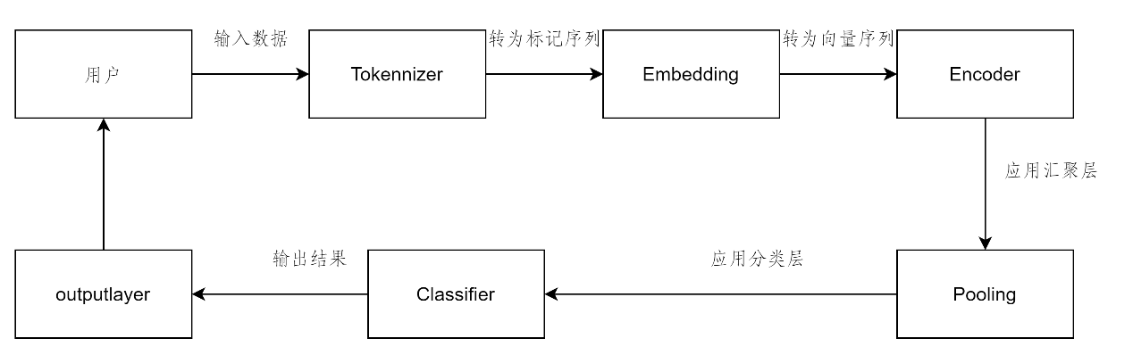
图 2.2 BERT模型流程

2.3条件随机场
CRF是条件随机场（Conditional Random Field）的缩写，是一种利用相邻标签之间的关系提高标注准确性的序列标注模型，它是基于马尔科夫随机场发展而来的一种特殊形式。该模型通常由输入层、特征提取层、状态层和输出层组成，其中特征提取层是模型的核心，基于局部特征计算每个状态的得分，从而确定最终的标记序列。模型的训练通常采用随机梯度下降法等优化算法进行。
在条件随机场中，首先要考虑给定输入序列x的条件下，输出序列y的概率分布是什么，通过建立输入序列和输出序列之间的条件概率关系，建立CRF模型，该概率可以表示为：
$$\begin{aligned}p\left(y | x\right)=\frac{1}{Z\left(x\right)}\exp\left(\sum_{t=1}^{T}{}\sum_{k=1}^{K}{}w_{k}f_{k}\left(y_{t-1},y_{t},x,t\right)\right)\#\left(2-16\right)\end{aligned}$$
其中T表示序列长度，K表示特征函数的数量，w表示特征函数的权重，用实际的例子举例，就是使用训练数据对CRF模型进行训练，使用最大似然估计或正则化的最大似然估计，对模型中的特征函数权重进行学习。通过条件随机场的建模和训练，我们可以有效地处理医学文本序列标注问题，实现对医学实体的自动标注，可以帮助医生更快地获取医学信息，提高医疗效率和准确性。这就是条件随机场在医疗领域中的应用，通过考虑输入序列的条件，建模输出序列的概率分布，以最大化输出序列的条件概率，实现对序列标注问题的处理，具有广泛的应用价值。
相较于BiLSTM能够解决文本信息跨越长距离的问题，但相邻标签之间的依赖关系往往会被误判，CRF模型采用一些约束条件，可以更准确地识别相邻字符之间的特征，比如句子开头通常是以“B-”或“O”开始，而不是“I-”；在实体内部，后续预测通常是“I-label1”，而不是另外一种标签。这样一来，CRF模型可以减少预测错误的标签，提高实体识别的准确性。
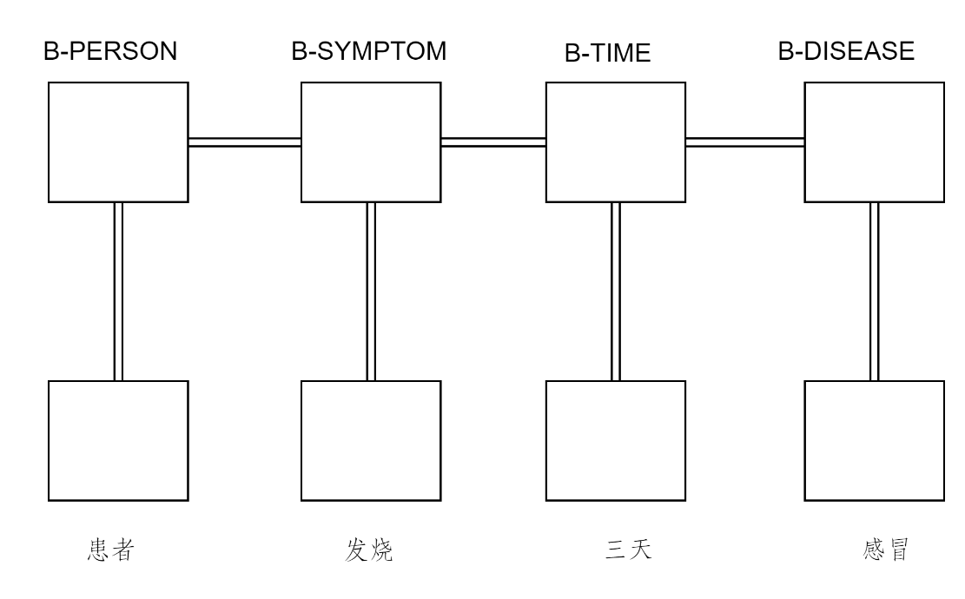
图2.3 CRF网络结构

第3章 医疗对话系统的设计与优化
该章节主要介绍了医疗对话系统的需求分析和功能介绍，总体设计，以及医疗数据来源和标签选取。同时，还介绍了基于BERT+TextCNN和BiLSTM-CRF的意图识别和命名实体识别模型的设计和优化。这些模型的设计和优化，对于提高医疗对话系统的智能化程度和准确性具有重要作用。

3.1 系统需求分析和功能介绍
本文设计的基于知识图谱的医疗对话系统能满足以下多个方面的用户需求：
- 系统基本功能：支持用户自然语言输入，理解用户的意图并且给出相对应应的回答
- 提供基于患者症状的初步诊断，并给出相关治疗建议，还能与用户进行闲聊。
- 能够对用户提出的问题和症状进行正确分类与诊断，提供医学知识库，以便用户了解更多医疗信息，使对话具有医学意义，满足用户的医疗咨询功能。
基于用户输入的症状与病史信息，医疗对话系统提供初步诊断与治疗建议，用户可以在家中就能获得便捷的医疗服务，减少排队等待和看病时间，提高医疗服务的效率，具体而言，本医疗对话系统的功能分为以下三种场景八个功能介绍：
- 预防疾病：
  - 用户查询疾病的预防方法，医疗对话系统可以提供健康教育和健康知识方式，帮助用户了解如何预防疾病
  - 用户查询治疗疾病的药物，医疗对话系统可以提供药物信息，包括药物名称、成分、用途、注意事项，提供药物之间的相互作用信息，帮助用户选择合适的药物。
- 疾病的治疗：
  - 用户查询疾病的症状和治疗方式，以便及时识别和治疗疾病
  - 查询疾病可用药，对话系统可以为用户提供有关治疗疾病的药物信息。
  - 用户查询疾病建议吃，以及忌口的食物建议，帮助用户控制饮食，促进健康。
- 疾病就医治疗建议：
  - 查询疾病对应的医学科室。

3.2 系统总体设计
基于上节介绍的医疗对话系统需求以及功能上的需要，设计整个医疗对话系统的对话流程图，如图所示。本系统包括以下六个模块：Web前端对话界面显示模块、自然语言理解模块、Neo4j图数据库知识图谱模块、自然语言生成模块、ChatGPT闲聊对话模块。
其中的Web前端对话显示界面，实现了用户能发文字与问答对话系统进行交流的功能，即支持自然语言输入和系统回答的显示；自然语言理解模块，对话管理与自然语言生成模块都帮助问答系统正确高效对用户的自然语言文本输入进行语义分析，理解用户意图并生成回答提供了有力的支撑，满足了系统的基本功能需求。ChatGPT模块实现了用户与对话系统进行闲聊的功能，回答一些非医疗方面的问题，增强用户交互体验，满足了系统需求二闲聊。Neo4j图数据库知识图谱模块，存储和管理医学知识，包括症状、疾病、药品等相关信息，可以给用户提供正确的诊断和治疗建议，满足系统需求三。
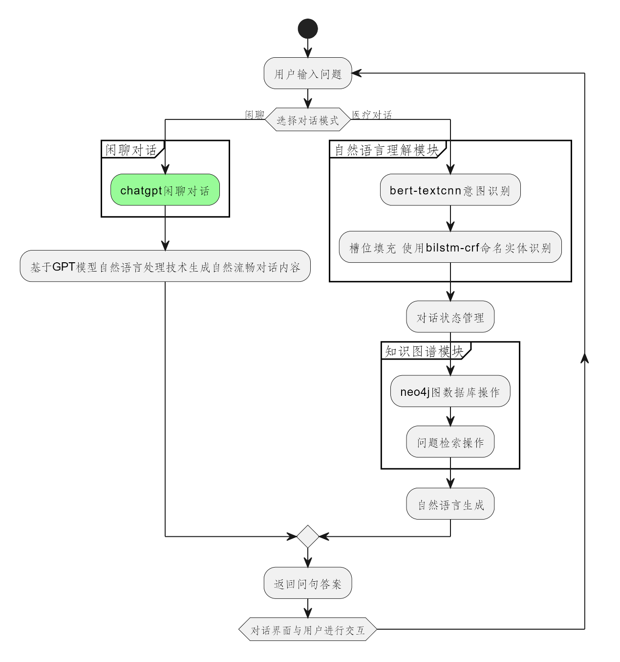
图3.1 医疗对话系统总体设计图

- 知识图谱模块：组织存储管理医学知识，支持功能模块对知识图谱中的数据进行查询与分析，给用户提供正确的医学诊断与治疗建议。
- 自然语言理解模块：对用户的输入进行语义理解和分析，给出准确的回复。具体而言，意图识别将识别用户输入语言中包含的意图或目的，命名实体识别将识别自然语言文本中的实体，以便对实体进行正确的分类和处理。槽位填充用来识别医学对话中用户输入的实体信息并填充到对应槽中，以“我感觉头疼和嗓子疼”这个输入包含了多个实体信息，如“头疼”、“嗓子疼”等，为了让系统能够理解用户的问题，并给出准确的回答，我们需要对输入进行槽位填充，将这些实体信息填充到对应的槽位中，例如症状槽。结合命名实体识别与意图识别技术，帮助系统更好理解用户的问题，并给出准确的回答。
- 对话管理模块：对话管理模块根据上下文信息生成系统动作，负责管理和控制用户与系统之间的对话流程，提供高效、准确的交互体验。
- 自然语言生成模块：主要功能是通过查询医疗知识图谱数据库找寻到符合用户问题的信息，再将这些系统生成的结构化数据转换为易于用户理解的自然语言描述。在此过程中，该模块还要考虑到不同的动作类型以及槽值来生成对应的句子，用来向用户发出请求、确认或者进一步提问。
- ChatGPT闲聊对话模块：使用API实现用户与ChatGPT的互动，增加用户的社交和娱乐体验，缓解用户的压力，让用户感受到自己正在积极地关注和管理自己的身体健康，增强用户的自信心。
- Web前端对话展示模块：Web前端对话展示模块是对话系统中的一个重要组成部分，它提供了一个交互式的界面，让用户能够输入文本并与系统进行交互。当用户输入文本后，该模块会将文本传递给自然语言理解模块进行处理。一旦自然语言理解模块完成了对用户输入的理解，对话系统的交互式对话界面会将系统生成的自然语言文本信息展示给用户，以便用户能够更好地理解系统的回答。
用户输入的自然语言问题可以选择ChatGPT闲聊模式或者医学对话，选择ChatGPT闲聊模式则使用ChatGPT API实现对话，若选择医学对话则接着经过自然语言理解模块进行处理，得到结构化的语义表示。然后对话管理模块根据上下文信息生成系统动作。接着知识图谱问答模块根据系统动作进行查询，并将查询结果传递给自然语言生成模块。最后，自然语言生成模块将查询结果转换为自然语言回复用户。

3.3 医疗数据来源与标签选取

3.3.1 意图识别数据集
以清华大学医学院和微软亚洲研究院联合发布的公开中文医疗对话意图识别数据集CMID为模型训练数据，来源权威可靠，数据量丰富。CMID（Chinese Medical Image Dataset）是一个医学图像数据集，包含了来自不同体部的医学图像，包括胸部、头颅、腹部、骨骼等。数据集中的医学图像都/经过专业人员的标注，标注包括了疾病诊断、部位标记、病变分割等信息。包含12254条样本数据，每条数据为json格式的字符串，示例如下图所示。
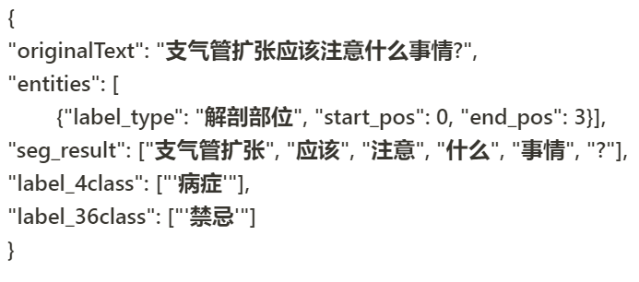
图 3.2 CMID意图识别数据

图3.2数据医疗数据标签中存在一级标签：原始文本originalText、实体entities、划分结果seg_result、医疗话题标签label_4class、二级标签：label_36class更具体的医疗问题分类，本文根据CMID数据集的分类，4个大类别分类，再从中抽取13个类别作为最终意图识别分类的标签，这些特征较全面的覆盖用户医疗问诊涉及的问题，如图3.3所示。
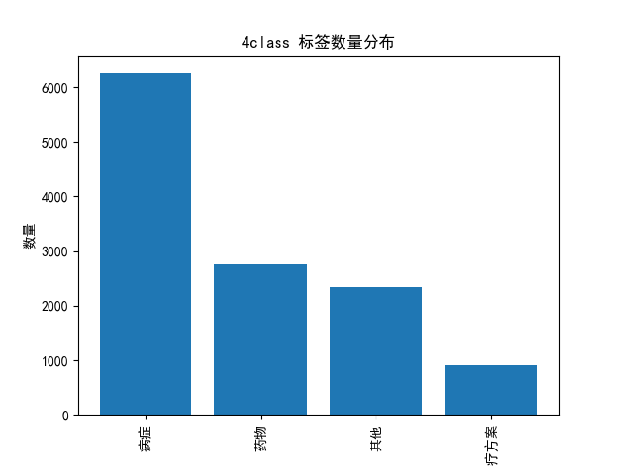
图 3.3 医疗数据标签数量分布

表 3.1样本分类标签类别
标签类别 | 样本数量
定义 | 390
病因 | 874
预防 | 109
临床表现（病症表现） | 1097
相关病症 | 242
治疗方式 | 1811
所属科室 | 26
传染性 | 43
治愈率 | 144
禁忌 | 105
化验/体检方案 | 80
治疗时间 | 40
其他 | 1984

3.3.2 命名实体识别数据集
以阿里巴巴研究院推出的一个基于中文的预训练语言模型ChineseBLUE中用于命名实体识别数据集cMEedQANER，该数据集从中文社区问答平台上的问题和回答中收集而来。该数据集中包含了丰富的医疗领域的实体，例如疾病、药品、手术等。这些实体的标注可以用于训练和评估命名实体识别模型的性能。因此，使用cMedQANER数据集进行训练和评估可以帮助改进在医疗领域中的命名实体识别任务的表现。训练数据与测试数据以json格式储存，格式如下图所示。

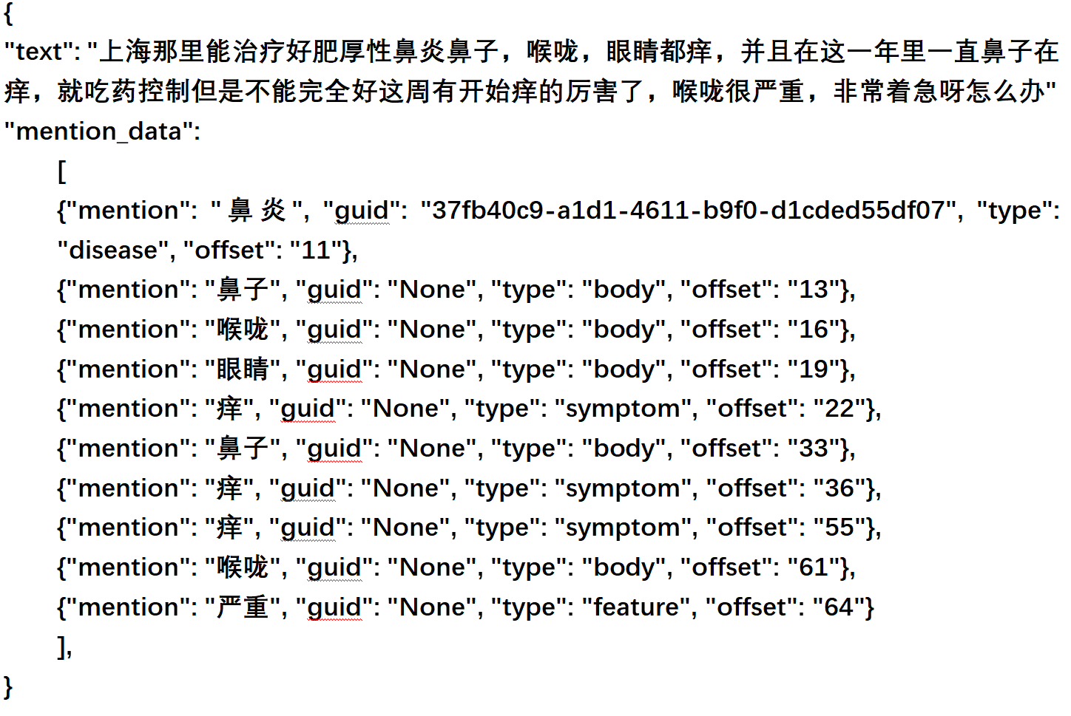
图3.4 json格式数据展示

根据图3.5，可以看出在训练集、验证集和测试集中，不同医疗命名实体种类的数量分布如下。

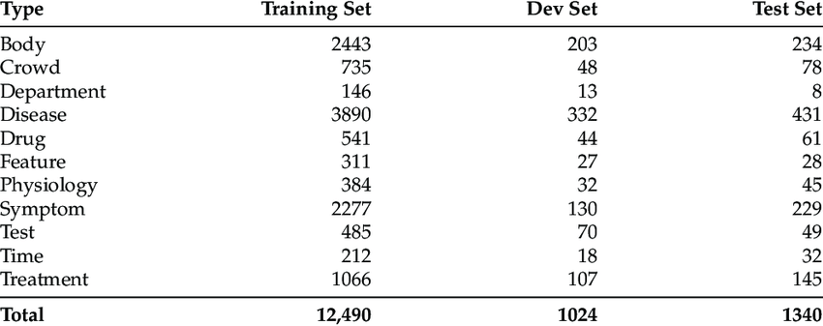
图3.5 医疗命名实体种类分布

数据集采用BIO实体标注，具体来说，每个词或字符都被标记为三种不同的标记之一：B、I或O。作为开头的词或是字符标记为B；作为内部的实体，则标记为I；如果不是实体，则标记为O。这样，通过一系列的B、I、O标记，我们就可以把文本中的实体识别出来。它可以准确地标注出文本中的实体，并且可以处理一个实体中包含多个词的情况。下图是训练集中的数据标注格式。

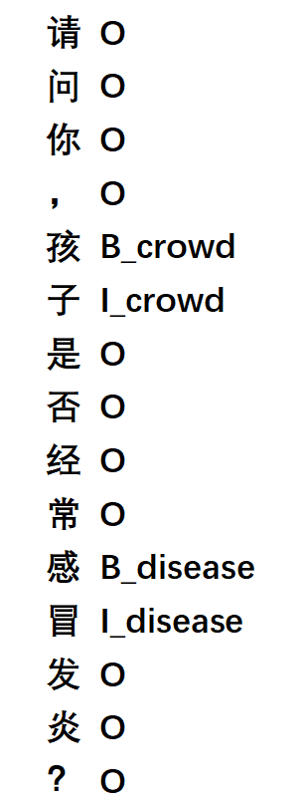
图3.6 训练集中的数据标注格式

3.4 BERT+TextCNN意图识别模型的设计

3.4.1 预训练模型的选择
在医疗对话系统中，意图识别是非常重要的一项技术，通过意图识别技术，机器人对自然语言理解有了更准确与高效的理解，于是机器人能给用户提供更加精准的医疗对话服务。
而预训练模型可以在意图识别技术中自动学习原始文本中的特征，不仅能用
简单的意图识别还可以在复杂的意图识别任务中获得良好的效果，因此预训练模型训练效果的好坏会直接影响到医疗对话系统的用户体验，因此需要选择合适的预训练模型。
现在的预训练模型可以分为以下几类：
第一类是静态向量模型，主要功能是用于将词汇映射为向量表示。这一类模型的代表有Word2Vec、Glove、FastText，这些模型可以应用于医疗对话系统的意图识别任务中将用户输入的自然语言文本转化为向量表示，然后将这其输入到分类器中进行意图分类。但该类模型在训练时无法处理更加复杂的语句内涵。
第二类动态词向量模型，如ELMo、GPT、BERT模型逐渐成为静态词向量模型的替代品，可以更好捕捉复杂语义和语法信息。模型捕捉的特征会根据上下文信息动态计算得到，会在不同的上下文中发生变化。ELMo、GPT和BERT都是基于深度学习的动态词向量模型，都可以通过对大规模语料库进行训练来学习到词汇之间的语义和语法信息，但它们之间也存在区别，其中ELMo模型是基于LSTM和残差连接的双向长短期记忆网络，通过将不同层次的LSTM输出进行加权平均来得到词汇的最终向量表示。
GPT通过在Transformer模型中预测下一个词汇来进行训练，并且采用半监督方式，从而得到高质量的动态词向量表示。
BERT模型就像是一位语言专家，它利用Transformer技术，可以双向地理解和编码文本，同时利用上下文信息和预测信息来捕获文本中的多义性、语法和语义信息，这种特性能够降低文本处理中的歧义和不确定性，有效提高自然语言处理的准确性和智能性。BERT模型具有极高的表现力和泛化能力，此外，BERT模型还可以通过预训练和微调方式进行使用，该模型是目前医疗对话系统意图识别任务中最优秀的动态词向量模型之一，因此本文中将使用BERT作为预训练模型。

3.4.2 分类器的选择
虽然BERT预训练模型在意图识别任务中已经取得了很好的效果优秀，但在医疗对话系统的实际应用中，通常需要针对具体的任务需求以及数据特点进行调参与优化，以提高意图识别的准确性和高效性。在对于输入文本进行动态编码过程中，BERT预训练模型需要计算每个词汇在不同上下文中的动态词向量表示，这个过程需要耗费很长的时间，
而使用textcnn的卷积操作与池化操作提取文本的特征，推理速度就会大大提高，从而加速模型的预测和响应时间。以及在训练数据较小时，BERT模型可能会出现过拟合的情况，此时将BERT预训练模型和textcnn分类器融合起来进行训练，可以在保证BERT模型表现力和泛化能力的基础上，进一步提高意图识别的准确率和效率。
基于上述分析，本文将BERT预训练模型与TextCNN分类器联合使用以达到更好的意图识别分类效果。

3.4.3 基于BERT-TEXTCNN的意图识别模型结构
模型流程架构
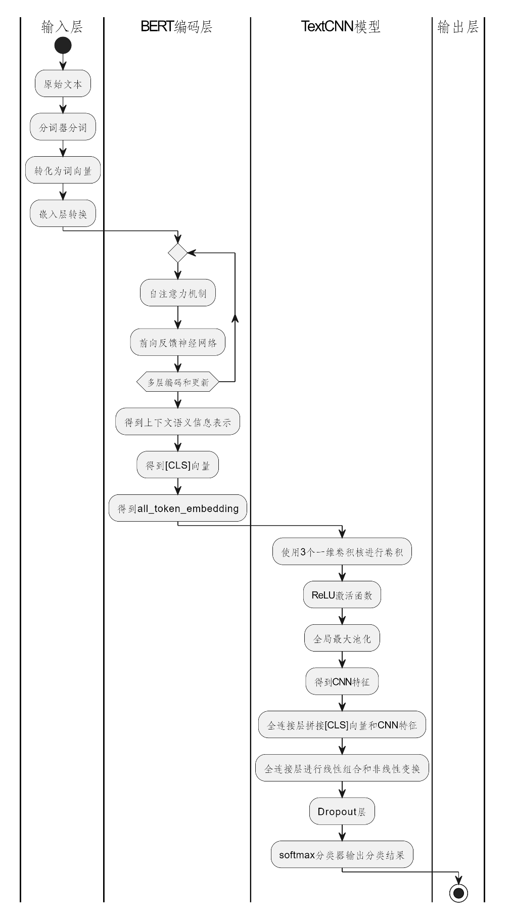
图3.7 基于Bert-TextCNN模型意图识别分类流程

本文将BERT-TextCNN模型引入到医疗对话系统意图识别中，该模型结合了BERT的语言理解能力和TextCNN的特征提取能力，实现更加准确的意图识别分类。
首先是原始文本在输入层中，经过分词器进行分词，并将每个词转化为对应的词向量表示。具体来说分词即是将每个文本中的单词用数字形式转换为计算机可以处理的形式，词向量是一个可以用数字空间中的位置表示单词含义和语义关系的数字向量，例如，“头疼”和“头痛”这两个单词的词向量在数字空间中距离比较近，表示它们之间有一定的语义关系。BERT模型可以通过嵌入层实现文本中的每个单词向词向量的转换，具体来说，嵌入层分为三个部分：词嵌入、位置嵌入和段落嵌入。单词被词嵌入映射成向量空间中的一个点，这个点的位置表示了这个单词的语义信息。这样原始文本就会被转换成一个数字矩阵，用于后续神经网络的特征提取与分类。其次位置嵌入是用来表示每个单词在句子中的哪个位置的，它是一个固定的矩阵，每一行都对应着一个位置向量。而段落嵌入是用来表示每个单词所属段落的技术，因为每个段落之间也可能会存在一定的语义关系，段落嵌入是一个固定的矩阵，每一行也对应一个段落向量表示。
接着上一层处理好的词向量输入到BERT编码层，模型采用自注意力机制和前向反馈神经网络等，将每个单词的词向量表示上进行多层的编码和更新，即根据前后文的上下文信息来更新每个单词的向量表，从而得到该单词的上下文语义信息表示。Bert文本分类模型常见做法为将Bert最后一层输出的第一个token位置（CLS位置）当作句子的表示，后接全连接层进行分类，故本文采取将BERT模型输出中的[CLS]向量作为整个句子的语义向量，将去除[CLS]和[SEP]后的所有Token的嵌入向量命名为all_token_embedding。
在TexctCNN特征提取层，使用维卷积核对BERT编码层得到的all_token_embedding词向量序列进行卷积操作，卷积核的尺寸kernel_size和个数Filter如下表所示。提取文本特征，得到一个表示文本特征的向量CNN_features。
表3.3 CNN_features
Kernel_size | Filter
3*768 | 256
4*768 | 256
5*768 | 256

在池化层，为了降低计算复杂性，CNN 使用池化来减少网络中一层到下一层的输出大小，汇总数据同时保留重要的特征。本实验卷积核在输出后进行全局最大池化操作，得到长度为256的向量，在池化层中，模型使用全局最大池化操作降维处理数据，保留每个通道上最大的值，并将结果存储在一个新的向量中，将此向量视为通道上最显著的特征。至此TextCNN模型的特征提取层已经将文本转换为一组特征向量，但这些特征向量并不一定包含有用的信息，因此还需要进一步提取文本特征。
全连接层中，为了得到两个模型的综合特征向量，拼接BERT模型中的[CLS]向量与CNN_features向量的输出特征，再通过全连接层将向量进行后续处理。全连接层通过学习一组权重和激活函数对综合特征向量进行线性组合和非线性变换，以进一步提取特征并得到更好的表征能力。该层接受一个参数字典，包括单元数、激活函数和权重初始化器，结果为[batch_size,512]的张量。
在输出层，采用softmax回归对全连接层的输出进行分类。其中，采用softmax函数对全连接层的输出进行处理，将其映射到一个概率分布上，其中每个类别对应一个值在0到1之间的概率，通过对所有类别的概率值进行归一化，确保它们的和为1，预测时选择概率最大的类别作为文本分类结果，其计算公式为：
$$\begin{aligned}S_{i}=\frac{e^{i}}{\sum_{i}^{n}{e^{i}}} \#\left(3-1\right)\end{aligned}$$
​
在Dropout层，为缓解模型过度拟合问题，Dropout层在全连接层的输出中随机舍弃一定比例的神经元防止模型过度依赖某些特定的神经元，从而使模型更具有鲁棒性，提高泛化能力。
- Epoch的选择
选择模型的epoch是一个重要的决策，它会直接影响到模型的性能和训练时间。在选择epoch的过程中，我们需要平衡模型的准确率和训练时间，并根据具体的应用场景和数据集进行选择。本文采用以下两种方式选择模型的epoch：通过绘制准确率和损失值随epoch变化的曲线图，可以直观地观察模型在训练过程中的表现,可以告诉我们模型训练的过程中是否存在过拟合或欠拟合等问题.当准确率和损失值都趋于稳定时，我们就可以停止训练模型。第二种方法是使用早停法，避免模型过拟合。为了比较不同epoch条件下各模型的准确率和损失值，绘制了模型的Accuary-epoch图和Loss-epoch图。其中，BERT-TextCNN-模型的Accuary-epoch图如所示，Loss-epoch图如所示。

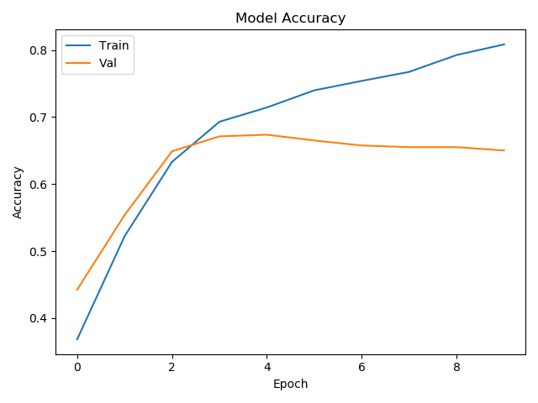
图 3.8 Accuary-epoch图

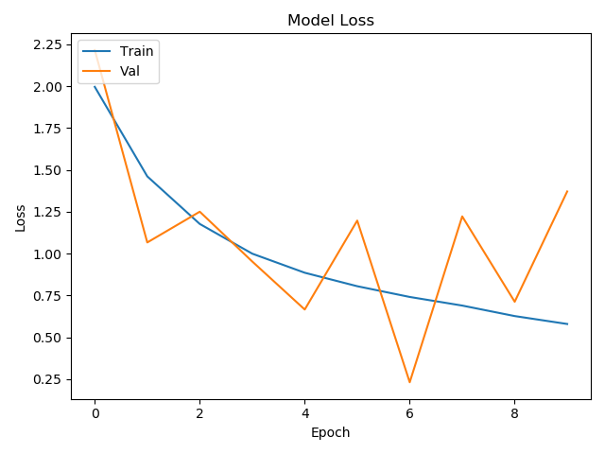
图3.9 Loss-epoch图

通过上述图形数据分析可知，为了兼顾训练效率与训练效果，本实验的BERT-TextCNN模型的epoch数选为10。
- 实验评价指标
本实验设计的四个基础指标如下图所示。

表3.4 模型评价基础指标
指标 | 指标含义
TP | 本来是正样本，模型预测结果是正样本
FP | 本来是负样本，模型预测结果是正样本
TN | 本来是负样本，模型预测结果是负样本
FN | 本来是正样本，模型预测结果是负样本

该模型选用precision、recall、F1-score、support作为该标签评价指标，precision用来衡量分类器预测结果中真实正样本的比例。若把precision比作一个质量检测员，用来检查分类器预测结果中真正的正样本数量与总预测正样本数量的比例，如果这个比例越高，说明分类器预测的正样本越准确，precision的值也就越高。计算方式如下：
precision=\frac{TP}{TP+FP}precision=TPTP+FP #3-2

​recall表示分类器识别出来的在真实正样本中的比例precision=\frac{TP}{TP+FP}precision=TPTP+FP，计算方式如下：
​Recall=\frac{TP}{TP+FN}recall=TPTP+FN #3-3
F1-score综合衡量precision和recall两个指标的量化指标，计算方式如下：
f1-score=\frac{2-precision-recall}{precision+recall}f1-score=2-precision-recallprecision+recall #3-4
针对整个模型的评价指标，以accuracyf1-score=\frac{2-precision-recall}{precision+recall}f1-score=2-precision-recallprecision+recall作为评价指标，并基于macro avg、weighted avg的规则下计算precision、recall、F1-score的值。其中accuracy代表分类器正确分类的样本数占总体样本的比例，计算方式如下：
accuracy=\frac{TP+TN}{TP+NP+TN+FN}accuracy=TP+TNTP+NP+TN+FN #3-5
考虑到每个类别标签的指标值有所差异，本文又在macro avg规则之下计算所有类别的precision、recall、F1-score的值作为整体评价指标之一。该规则会使用同样的权重考虑所有类别的贡献，计算方式如下：
Macro Precesion=\frac{1}{n}\sum_{i=1}^{n}P_iMacroPrecesion=1ni=1nPI #3-6
Macro Recall=\frac{1}{n}∑_{i=1}^{n}R_iMacroRecall=1ni=1nRi #3-7
Macro F1=\frac{1}{n}∑_{i=1}^{n}F1_iMacroF1=1ni=1nF1i #3-8
因为样本数据在不同分类标签中的分布是不均匀的，那么macro avg以同样的权重考虑所有的类别贡献还不够精确，本文另外使用weighted avg考虑不同类别之间的贡献差异规则再次综合计算三个指标，作为整体模型评价指标的补充。其计算方式如下：
Weighted Precesion=\frac{1}{sup}∑_{i=1}^{n}P_i.sup_iWeightedPrecesion=1supi=1nPi.supi #3-9

3.5基于BiLSTM-CRF命名实体识别模型设计

3.5.1 BiLTSM-CRF命名实体识别模型结构
（1）模型总体架构：
将双向LSTM网络与CRF网络结合起来，形成BiLSTM-CRF模型，该网络通过双向 LSTM 网络提取特征，然后在输出层接一个 CRF 层，CRF层具有状态转移矩阵作为参数，有效地使用句子级别的标签信息，有了这样一个层，我们可以有效地使用过去和未来的标签来预测当前标签。
下面公式描述了LSTM-CRF模型中如何计算给定一个输入序列和标签序列的得分，具体而言，输入序列通过神经网络编码后得到每个标签在每个时刻输出的一个样本预测值得分，这些得分被组合成一个矩阵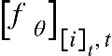，表示在第t个时刻标签为i的得分。然后在序列标注任务中，引入一个转移得分矩阵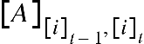，表明从上一个标签转移到下一个标签的得分，该标签只和语义关系有关，不依赖标签在序列中的位置，这个特性使得LSTM-CRF模型能够更好地建模标签之间的转移关系，从而提高序列标注的准确性。
$s([x]_{1}^{T},[i]_{1}^{T},\overset{\sim }{θ})=\sum_{t=1}^{T}{(\left[A]_{[i]_{t-1},[i]_{t}}+{\left[f_{θ}\right]}_{[i]_{t},t}\right)}$ (3-10)
以医疗对话数据进行举例，其中包含了一位患者和医生之间的问答交流。我们希望使用LSTM-CRF模型来自动地对这个对话进行序列标注，以帮助医生更快速地了解患者的病情。患者：“我昨天晚上发热了，体温达到了39度，有点咳嗽，但没有流鼻涕。”，首先将每个单词对应上相应的标签，例如“发热”对应的标签是“症状”，“咳嗽”对应的标签也是“症状”。通过LSTM-CRF模型自动地给出每个单词对应的标签，在计算标签序列的过程中，LSTM-CRF模型会根据当前的输入和隐状态，计算出每个单词对应标签的得分。
具体来说，模型会根据每个单词和之前的标签，计算出标签之间的转移得分，以及当前单词对应标签的得分。然后，模型会将这些得分组合起来，得出整个标签序列的得分。例如，在上述对话中，当模型遇到“发热”这个单词时，它会计算出它可能对应的标签得分，例如“症状”、“体征”等等。通过这样的计算，LSTM-CRF模型可以自动地对医疗对话进行序列标注，帮助医生更快速地了解患者的病情和症状。
而与LSTM-CRF模型使用的过去输入特征和句子级标签信息相比，BiLSTM-CRF模型可以使用未来输入特征。

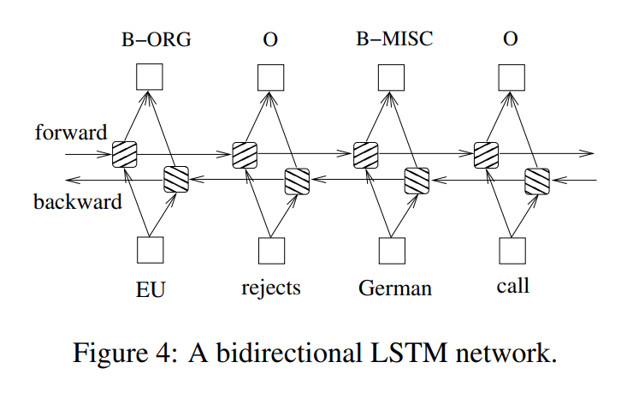
图 3.10 BiLSTM-CRF模型图

（2）模型训练过程
在模型的训练过程中，首先使用一个输入层来接收输入的序列数据，然后使用一个Masking层来将特定的值（例如0）进行屏蔽，不参与模型的训练。接着，使用一个Embedding层将每个整数转换为对应的词向量，以便模型能够理解输入序列中的语义信息。接下来，通过一个双向LSTM层来学习输入序列的上下文信息。由于双向LSTM层能够同时考虑前向和后向的上下文信息，因此它能够更好地理解输入序列中的语义和上下文关系。然后，使用一个TimeDistributed层和一个CRF层来对每个时间步的输出进行标注。TimeDistributed层对输入序列的每个时间步应用相同的网络层，接着通过Dropout层来在训练过程中随机丢弃一部分神经元，以防止过拟合。CRF层是一种用于序列标注的条件随机场，它能够考虑标签之间的转移关系，从而更好地解决标注问题。在模型训练过程中，使用Adam优化器来最小化CRF的损失函数，并使用CRF的准确率作为评价指标。在建立模型时，使用预训练的词向量矩阵来初始化Embedding层，以提高模型的准确性。最终，基于输入和输出定义一个Keras模型，并编译模型以进行训练。
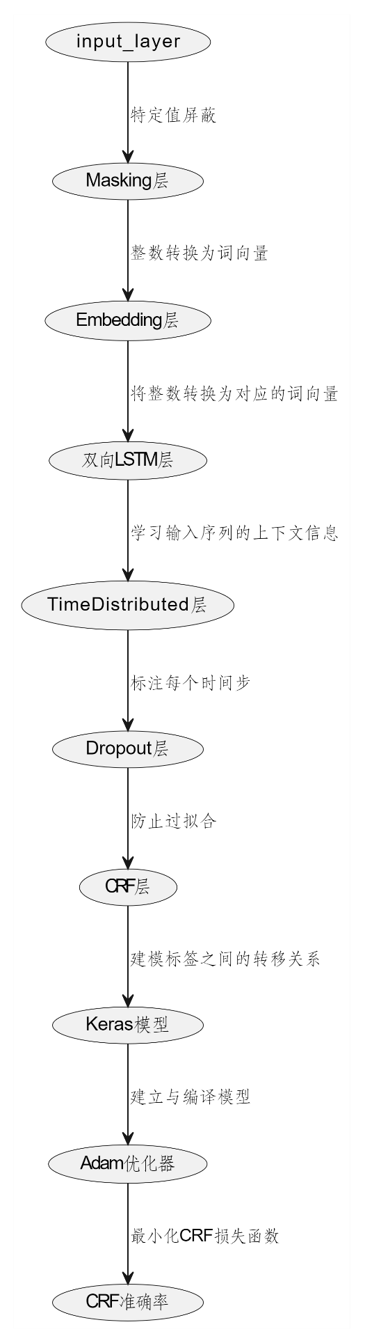
图 3.11 BiLSTM-CRF模型流程图

  - 模型评价指标
模型的评价指标采用precision、recall、F1-score，计算方式如下：
$$\begin{aligned}P=\frac{T_{p}}{T_{p}+F_{p}}*100 \#\left(3-11\right)\end{aligned}$$
​R=\frac{T_p}{T_p+F_N}*100%R=TpTp+FN*100 #3-12
​F=\frac{2PR}{P+R}*100%F=2PRP+R*100 #3-13
​

3.6本章小结
本章节对医疗对话系统进行需求上分析以及系统整体架构上的设计，并且着重介绍了基于Bert-TextCNN模型的意图识别以及基于BiLSTM-CRF模型的命名实体识别，详细讲解了模型框架以及将用户输入的自然语言转为标注性语义，识别出用户意图等训练过程。

第4章 医疗对话系统实现与展示
本章节将介绍如何基于知识图谱来构建医疗对话系统。首先，要对系统需求进行分析，只有明确对系统的需求，才能更好设计出满足用户需求的医疗对话系统，简要阐述医疗对话系统的需求和功能。其次，根据医疗对话系统的需求设计整个系统的架构，说明系统整体设计思路。随后详细介绍如何构建知识图谱，介绍各个模块的设计与实现过程。最后展示医疗对话系统的功能与实现结果。

4.1医疗对话系统开发平台实现
本小节将介绍该医疗对话系统的设计。首先会介绍KGQA算法与对话管理模块的实现方法，接着介绍知识图谱的构建方法，最后介绍其他模块的设计方法。
实现对话系统的主要任务是从用户的自然语言文本中获取意图信息，并根据该意图获取相对应的槽位信息，使用命名实体算法将用户的输入文本解析为json对象，识别出其中的实体信息，最终应用填槽函数，将该意图所需的槽位信息与文本实体信息进行一一比对，将信息填充到对应的槽里，根据模板回答生成回复。 问答处理逻辑会调用基于BiLSTM-CRF意图识别模型与Bert-TextCNN命名实体识别模型。基于知识图谱的问答系统算法伪代码如下图所示。

表4.1 KGQA算法
输入：自然语言问句
输出：问句答案
1、通过意图识别算法获得意图信息，从语义槽中获取与该意图相关的槽位信息
2、通过命名实体识别算法识别出实体信息
3、通过实体从知识图谱中获得与该实体有关的所有关系与属性形成候选集合
4、通过属性链接算法从候选集中挑选最符合问句的属性，获得其属性值

如上图所示过程，可以将KGQA划分为三个主要的任务，分别是对用户输入的文本进行意图识别、实体识别以及属性链接。
以自然语言问句“请问什么是糖尿病？”为例子，要做的是根据输入的文本解析出意图与槽位信息，并返回包含（意图，槽位信息）的字典，即将用户输入的文本转为结构化的语义。具体来说，首先要对文本进行解析，本系统采用Bert-TextCNN算法进行意图实体识别，通过python的request库向Bert模型服务器发送一个包含用户文本数据的post请求，使用url参数指定要访问的api地址，并且解析Bert模型服务返回的json格式数据，获取识别出来的意图信息，在该例子中意图信息是“定义”。
其次，同样是使用python的request库向命名实体识别模型服务发送包含用户文本数据的post请求，获取识别出来的医学实体信息如下图所示。

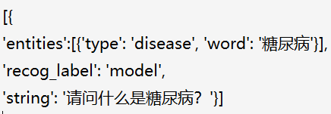
图 4.1 医学实体信息

然后根据识别出来的意图信息“定义”，从语义槽位配置中获取与该意图相关的槽位信息，遍历槽位列表同时遍历从输入文本中识别出来的实体信息，将实体类型disease与槽位名称进行匹配，若匹配上了，则将实体的值链接到槽位的键中，实现属性链接。

4.1.1 槽位填充模块实现
本系统是为了帮助用户更加快速的获取与疾病有关的信息，为了实现这个目标，特定设计了这个针对不同的意图场景的问答系统，其中每个场景都对应了一个常见的疾病问题，本节使用槽位填充的方式，将用户问题中关键的信息提取出来，然后根据不同意图情况下查询模板从Neo4j数据库中检索与之匹配疾病的相关信息，并使用对应的回复模板生成回答，返回给用户。在槽位填充字典中有13个类别，分别是疾病的定义、病因、预防、临床表现(病症表现)、相关病症、治疗方法、所属科室、传染性、治愈率、治疗时间、化验/体检方案、禁忌、未识别。 具体而言，使用semantic_slot字典存储13个场景的槽位信息、查询模板以及回复模板，如下图所示。

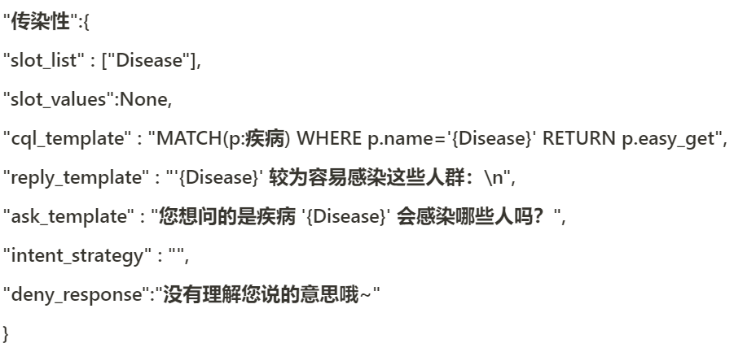
图 4.2 槽位信息

表 4.2 槽位含义
名称 | 含义
slot_list | 表明该场景中包含一个名为Disease的槽位，用来匹配用户提问中的疾病名称
slot_values | 表示该场景中的槽位还没有被填充
cql_template | 在cypher查询语言中定义了模板用于查询疾病实体描述信息
reply_template | 表示当成功匹配用户提问的疾病名称时，用该回复模板回复
ask_template | 表示当机器人无法识别用户提问时，使用该模板询问用户
intent_strategy | 表示该场景中没有指定特定意图处理策略
deny_response | 表示当用户拒绝会打机器人询问时的回复模板

4.1.2 知识图谱模块实现
由于搭建知识图谱花费成本较大且技术复杂度较高，本文选择采用开源中文知识图谱OpneKG平台提供的常见中文疾病知识数据，根据常见的医疗对话系统中医疗功能需求，基于Neo4j图数据库搭建一个以疾病为中心的一定规模的医药领域知识图谱，并以该知识图谱实现自动问答与分析服务。知识图谱构建的流程如下图所示。

图 4.3 知识图谱构建流程

本文设计了7种不同类型的节点标签以及10种节点实体关系类型，本文构建的知识图谱节点标签总共有36938个，总共有308579个关系类型，具体的细节如表4.3所示。

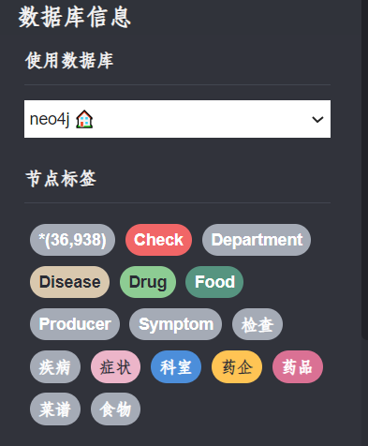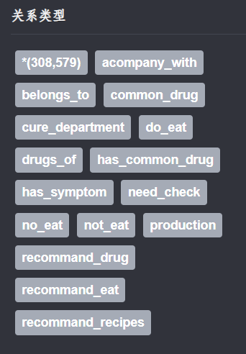
图4.4 知识图谱具体细节

表4.3 知识图谱节点的类型含义
实体类型 | 中文含义
Check | 诊断检查项目
Department | 医疗科目
Disease | 疾病
Drug | 药品
Food | 食物
Producer | 在售药品
Symptom | 疾病症状

表4.4 知识图谱关系类型含义
关系类型 | 中文含义
Belongs_to | 属于
Common_drug | 疾病常用药品
Do_eat | 疾病宜吃食物
Drugs_of | 在售药品
Need_check | 疾病所需检查
No_eat | 疾病忌吃食物
Recommand_drug | 疾病推荐药品
Recommand_eat | 疾病推荐食谱
Has_symptom | 疾病症状
Accompany_with | 疾病并发疾病

以“喘息样支气管炎”疾病节点展开为例，下图是展开后的知识图谱构建情况。如图所示，橙色的节点是疾病节点，浅绿色节点代表药物，深绿色节点代表食物，红色代表检查的项目。各节点之间连起来的边是实体之间的关系类型。

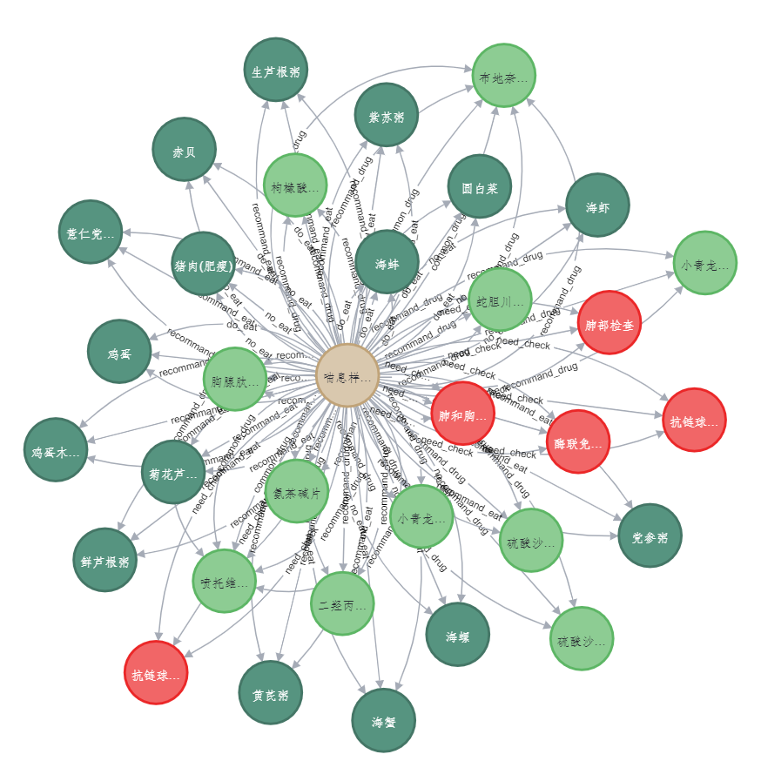
图4.5 喘息样支气管炎疾病的知识图谱表示

4.1.3 闲聊模块实现
ChatGPT是OpenAI于2022年11月推出的一种基于人工智能的大型语言模型，未来在医疗保健教育、研究以及实践中都有很大的应用潜力。如今ChatGPT在医疗领域的好处也越来越明显，它不仅可以处理医疗领域的文本，比如病例、医学文献、临床数据，对这些数据进行自然语言处理，为医生提供辅助诊断的支持。但另一方面，人们对于基于ChatGPT训练中使用的数据集可能存在偏差而担忧，这可能会限制其功能而导致产生的结果不准确，在医疗保健领域，数据隐私安全和信息准确是至关重要的，特别警惕错误信息的传播。本文中采用ChatGPT与用户闲聊的方式，缓解用户面对疾病和治疗过程中存在的焦虑与压力感，帮助用户制定健康饮食计划，提高用户使用医疗对话系统的满意度和信任感。通过调用OpenAI的API接口实现，调用的流程图如下图。

图 4.6 ChatGPT API调用流程

使用fetch方法调用OpenAI的ChatGPT API，其中包含的参数如下表所示：
表4.5 调用API的请求参数
参数名 | 参数值
engine | text-davinci-003
Temperature | 0.7
Max_tokens | 60
Stop | /n
Prompt | 'User: ' + userInput + '\nBot:'
其中Prompt表示系统提供给ChatGPT的用户与Bot之前的历史对话，Temperature表示ChatGPT生成回答的多样性和创意性，值越大回答的越有创意越随机。

4.1.4意图识别与命名实体识别模型实现
在意图识别模型中BERT预训练模型的构建，本文使用Google2018年提出的中文BERT-Base模型，中文BERT-Base模型的参数大小为110M，其中包括12个Transformer层。每个Transformer层都由多头自注意力机制和前向传播神经网络组成。这些层可以有效地捕捉文本中的语义信息和上下文信息，从而提高模型的性能，具体的参数设置如表4.6所示。

表4.6 BERT-Base参数
参数名 | 参数值
attention_probs_dropout_prob | 0.1
directionality | bidi
hidden_act | gelu
hidden_dropout_prob | 0.1
hidden_size | 768
initializer_range | 0.02
intermediate_size | 3072
max_position_embeddings | 512
num_attention_heads | 12
num_hidden_layers | 3
pooler_fc_size | 768
pooler_num_attention_heads | 12
pooler_num_fc_layers | 3
pooler_size_per_head | 128
pooler_type | first_token_transform
type_vocab_size | 2
vocab_size | 21128

Bert-TextCNN模型实验结果，对于BERT-TextCNN模型，13种标签类别的presicion、recall、F1_score如图4.7所示。

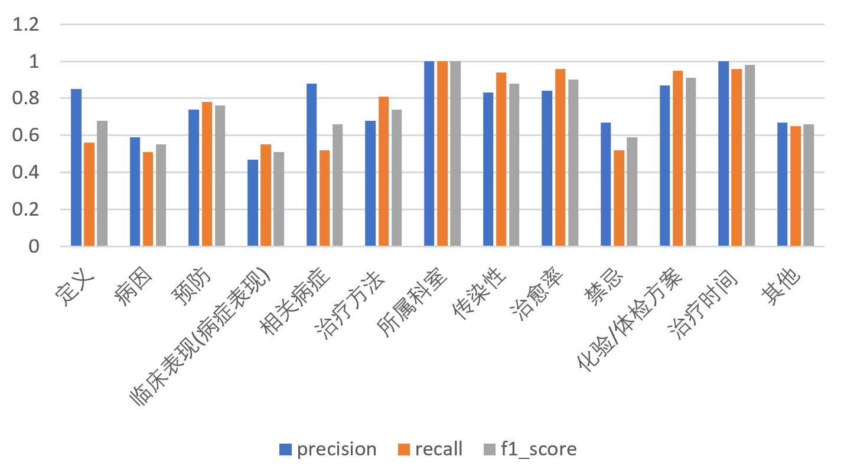
图4.7 BERT-TextCNN模型结果

通过对比不同标签结果的精确率、召回率与F1-score的值，可以更加直观分析出模型在不同意图识别方面的表现。
- 高精确率和低召回率类型：定义和所属科室类别的结果表现出高精确率但低召回率的特点。这意味着模型能够准确地识别这些类别的意图，但可能会漏识别一些实际上属于这些类别的标签。
- 高召回率和低精确率：病因、临床表现和禁忌类别的结果表现出高召回率但低精确率的特点。模型能识别分类这些类别的意图，但可能会将一些实际上不属于这些类别的标签误判为这些类别。
- 精确率、召回率和F1-score值相对较高：预防、传染性、治愈率和化验/体检方案类别的结果表现出精确率、召回率和F1-score值相对较高的特点。模型能够准确地识别和分类这些类别的意图，并且误判和漏识别的情况相对较少。
- 精确率、召回率和F1-score值相对较低：临床表现、病因、治疗方法和其他类别的结果表现出精确率、召回率和F1-score值相对较低的特点。模型在识别和分类这些类别的意图方面可能存在一定程度的误判和混淆。
模型整体的accuracy为0.67，macro avg,Weighted avg规则下的precision、recall、F1_score如表4.7所示。

表4.7 BERT-TEXTCNN模型综合实验结果
评价规则 | precision | recall | F1_score
macro avg | 0.78 | 0.75 | 0.75
Weighted avg | 0.68 | 0.67 | 0.67

实体识别BiLSTM-CRF模型实现，首先介绍下训练环境与参数设置，实验采用Tensorflow1.14框架和python3.7环境、预训练模型为Bert-base，总共参数大小为110M.具体训练参数设置如表。

表4.8 BERT-Base参数设置
参数 参数值
Max_length | 80
Vocab_size | 2410
Embedding_dim | 200
Lstm_units | 128
Batch_size | 32
Epoch | 80

本次采用BiLSTM-CRF模型在训练集和测试集上进行实验，实验中模型对应的各个标签准确率P、召回率R和F1值如表4.9所示。

图4.8 BiLTSM-CRF模型综合实验结果

表4.9 模型评价结果
评价规则 | precision | recall | F1_score
Macro avg | 0.71 | 0.62 | 0.68
Weighted avg | 0.69 | 0.62 | 0.67

以上展示了模型进行医疗命名实体识别的结果，其中不同类别精确率、召回率和F1-score值各有不同。“feature”和“physiology”类别的精确率、召回率和F1-score值都很高，而“drug”和“test”类别的值比较低。“symptom”类别的召回率相对较低，这表明模型在医学文本数据中识别症状方面仍存在一些困难，可能是医学文本数据种包含各种医学术语、缩写和独特的行话，这对模型的识别与分类具有挑战性。为了后续提高模型的性能，通过增加训练数据集的大小与多样性，调节模型参数进一步提高模型的准确率，优化医疗命名实体识别模型。

4.2 系统功能实现与结果展示

4.2.1 系统实现
医疗对话系统界面设计的目的是让用户更方便轻松的使用，所以对用户操作的要求低，我们采用类似微信用户聊天界面作为交互的界面。界面展示如图4.9所示。最下方是用户语句输入框，用户与机器人聊天历史记录会展示在上方的空白区域中。除此之外，系统左上方有可以选择对话模式的按钮，可供用户选择与ChatGPT闲聊模式或是与医疗对话机器人咨询医疗相关的问题。
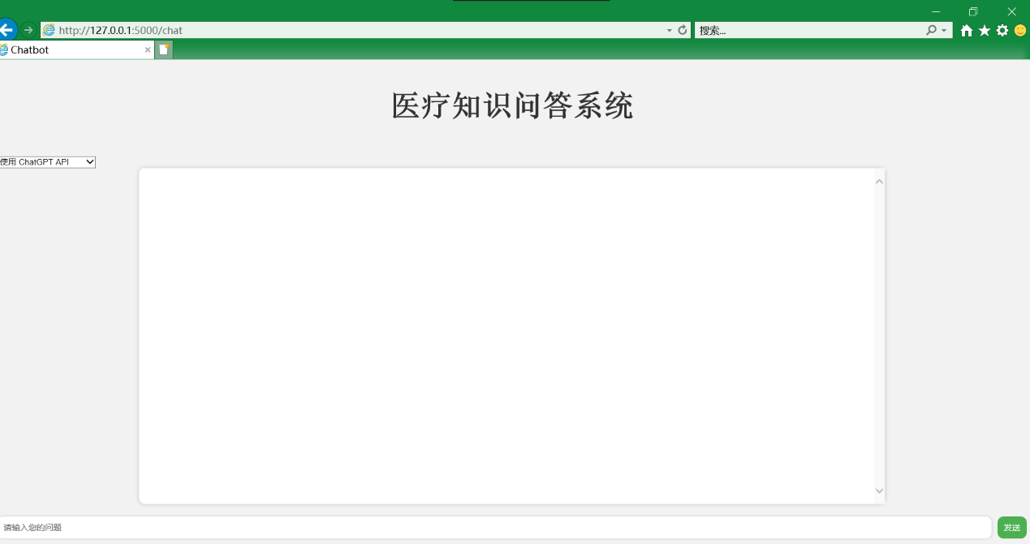
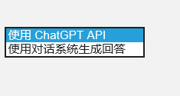
图 4.9 界面展示

- ChatGPT API闲聊对话
首先是ChatGPT API实现的用户与系统的闲聊对话方式，当用户提问一些日常话题，例如“今天天气怎么样”，ChatGPT会很好的回答该问题。用户可以与机器人分享日常生活，聊电影与爱好，也可以向机器人问一些你想了解的信息，聊聊最新的科技与创新，也可以和它聊文化与艺术。

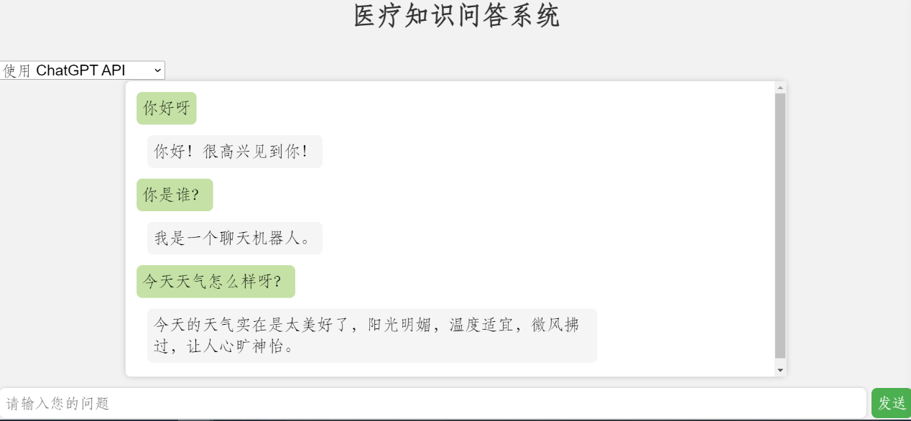
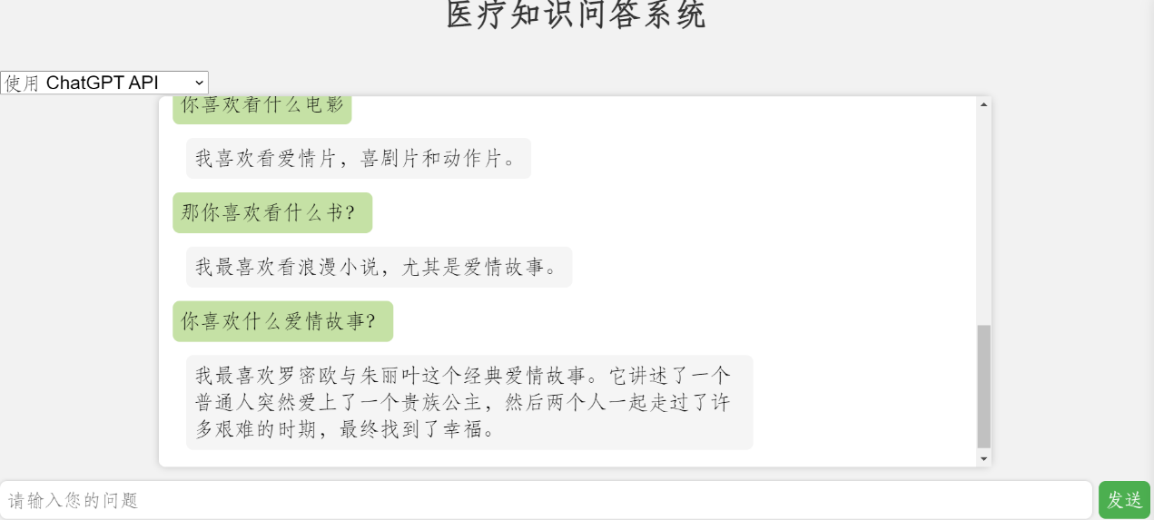
图4.10 闲聊对话展示
用户也可以与ChatGPT倾诉生活上遇到的不如意的事情，不开心的事，述说心理健康方面的问题与压力，ChatGPT能给用户提供一个安静和放松的空间， 让用户释放自己的压力，提供情感上的支持与鼓励，也会提供一些有用的建议，让用户感到被关心和理解。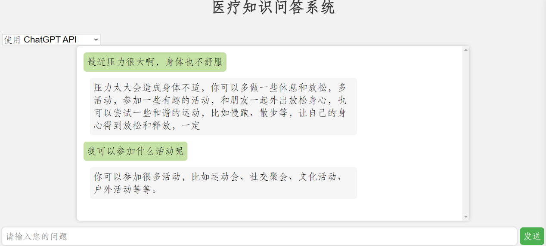
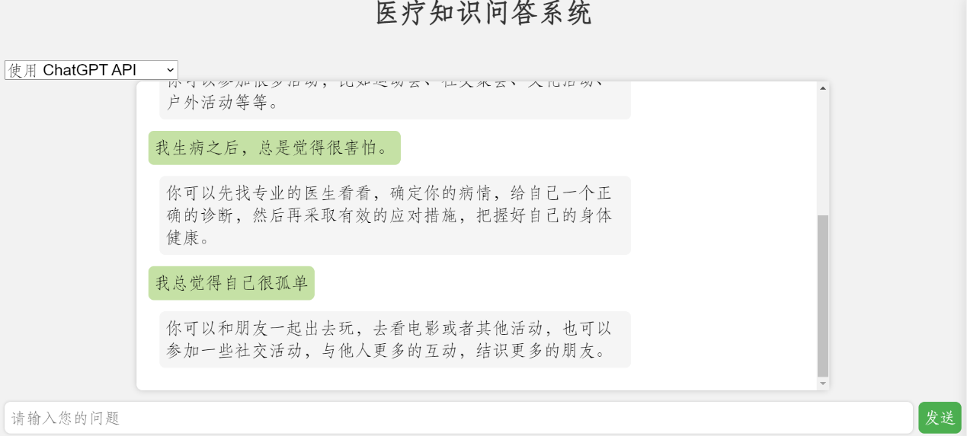
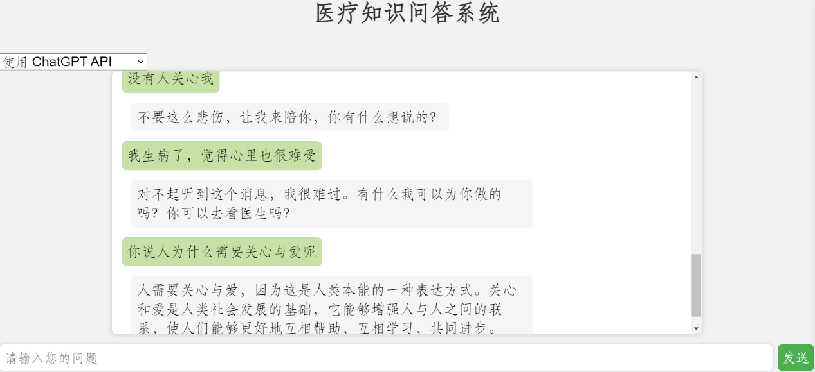
图4.11 系统展示
- 医疗对话系统
围绕糖尿病这一疾病展开一系列医疗问答系统的测试，针对疾病的症状、得糖尿病的原因、得病之后该如何治疗、得病之后不要吃的食物等多种问法测试系统，由下面图可见医疗对话系统根据“糖尿病”疾病实体，在知识图谱中找到与实体有关系的多个实体，回答问题。其中当用户问到“为什么有人会得糖尿病”等系统不支持的问答类型时，系统会返回引导型问法，引导用户问出支持的问题类型。
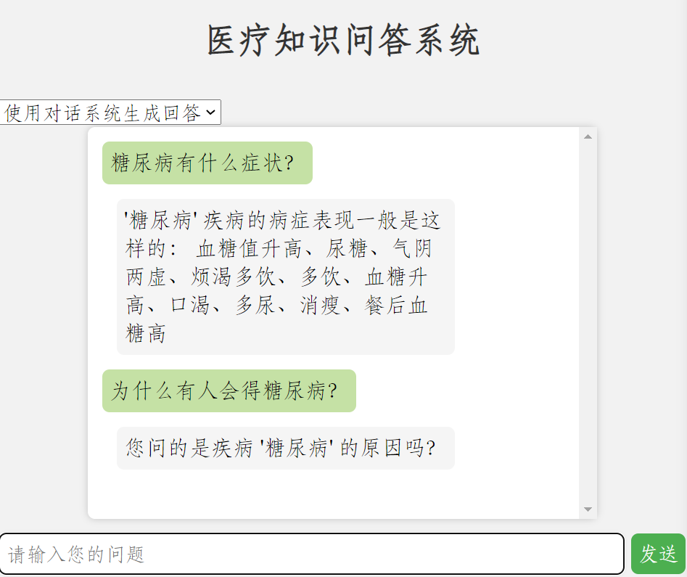
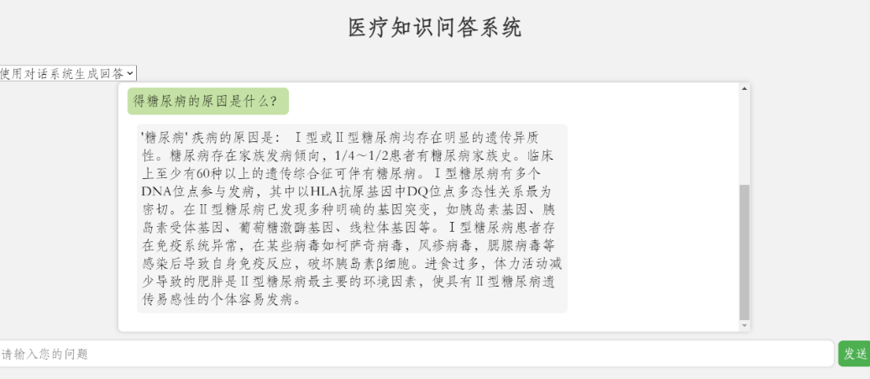
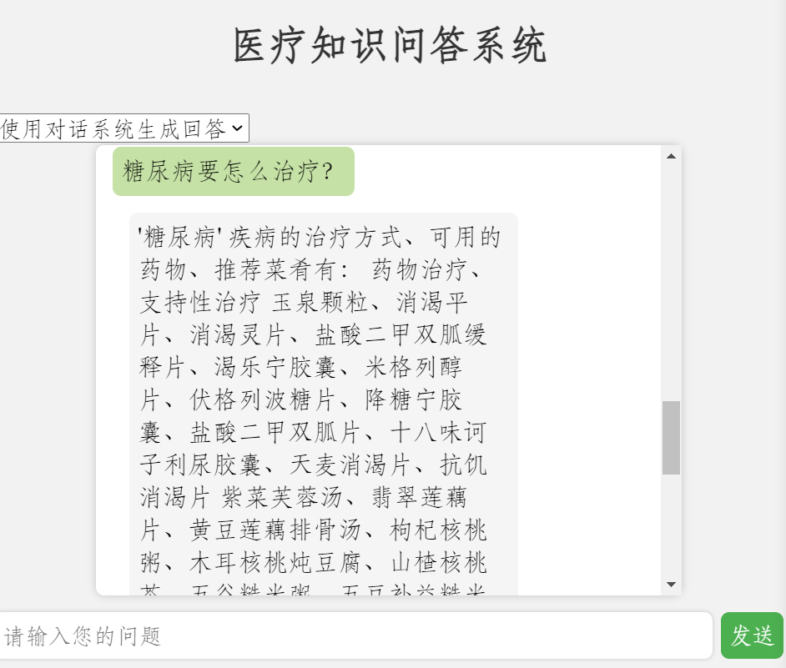
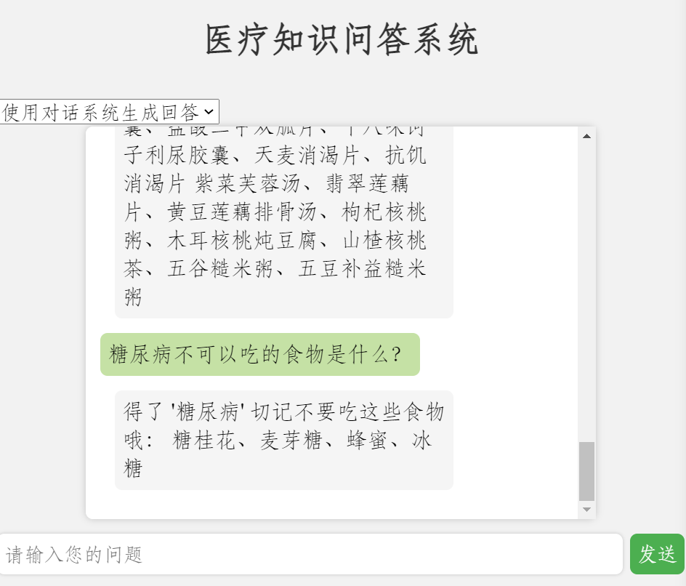
图4.12 医疗对话展示

4.3 本章小结
本章主要是介绍了基于深度学习的医疗对话系统的实现，详细阐述系统各模块的实现过程，包括搭建的医学知识图谱、基于ChatGPT API的闲聊对话模块等，最后展示了用户与系统的对话界面，该对话系统能满足用户的多种医学咨询功能。

第5章 总结与展望

5.1 主要工作与创新点
随着人工智能以及信息技术的不断发展发展，越来越多的创新科技在正在帮助医生与患者之间更高效的沟通，诊断和治疗。这些技术不仅能够高效地收集用户患者的数据，用来辅助医生完成医疗诊断以及治疗的工作。因此，本文的目的是在医疗领域中，构建一个实用的并且能解答用户在医疗诊断与治疗过程中遇到的问题的医疗知识问答系统。为此本文的主要工作大体上可以分为如下两部分：
1、明确本文的研究主题为基于知识图谱的医疗对话系统，首先介绍了国内外的医疗信息化研究现状、知识图谱研究和发展现状、对话系统的研究现状以及知识图谱在医疗领域的应用现状。然后阐述了与本课题有关的基本理论知识和知识图谱构建方面的知识抽取、命名实体识别以及意图实体识别技术的主要内容。
2、对知识问答过程中的两个主要任务分别进行了详细的研究：
意图识别：本文基于对话式疾病诊断的实际场景，选择中文医疗对话意图识别数据集CMID为模型训练数据，选取数据集中病症、药物、治疗方案以及其他标签提出了基于Bert-TextCNN分类模型的意图识别算法，该模型可以通过Bert预训练语言模型引入外部的语言知识提高意图分类的准确性，进而提高了医疗问答领域分类准确率和效率。
命名实体识别：引入了基于BiLSTM-CRF模型的命名实体识别算法，该模型利用BiLST网络同时考虑到上下文中的前后信息，并且通过CRF对标记序列的概率进行建模，将这两个模型结合在一起，从而提高了序列标注任务的性能。
3、设计并实现了一个智能医疗对话系统，为用户提供了一些便捷的基础医疗咨询的功能，并且应用ChatGPT API实现用户与医疗系统闲聊的功能，提高用户对医疗对话系统的满意度以及互动性。

5.2 后续研究工作展望
本文中实现的基于知识图谱的医疗问答系统是一个包含了医疗知识表示、信息检索、自然语言处理以及人工智能等多个领域的热门研究内容，尽管本系统可以满足大部分用户的医学问题，但每个子系统仍有不足之处值得继续深入研究与改善。
- 当前系统还无法很好地处理消歧与模糊匹配地问题，对于识别到的实体、如果不是知识库中的标准称谓，仍需要对其进行实体链指，将其指向一个唯一实体继续的研究中应该引入更先进地实体链指算法，以便更准确地将用户输入的文本实体链接到知识图谱的节点中。
- 由于知识库中保存的是一个个的实体，所以在对话界面中返回检索答案时仅仅返回的是相对应的实体集合，用户看到的系统回答显得有些生硬，在回答模板方面仍需要继续研究如何融入自然语言修饰成更加流畅更加多样地自然的答案。
- 本文的系统设定为单轮的医学问答系统，后续研究可以继续考虑增加多轮对话的对话系统，维持一个与用户之间更加流畅地多轮对话，可以考虑融入强化学习或的对话管理方法，以便系统能够根据上下文信息自适应地生成更加合适的回应，使得对话机器人能显得更加智能，，完善用户在医疗问答系统中的交互体验。
- 在医疗领域中对用户地数据安全与隐私保护要求很高，在医疗对话系统地后续研究中可以考虑对用户数据进行加密的存储，设置较为严格地访问权限，设置用户登录等模块。

参考文献
- 中国政府网. 国务院印发《新一代人工智能发展规划. 通信世界, 304(08):8-8,2017.
- Gong K, Xu Z and Cai Z. Internet hospitals help prevent and control the epidemic of COVID-19 in China: multicenter user profiling study. Journal of medical Internet research, 22(4): e18908,2020.
- Deng L, Tur G, He X, Hakkani-Tur D.Use of kernel deep convex networks and end-toend learning for spoken language understanding. IEEE Spoken Language Technology Workshop (SLT), page 210–215,2012.
- Nan F, Wang J and Saligrama V. Feature-Budgeted Random Forest. arXiv preprint arXiv:1502.05925,2015.
- Hayashi Y. A Neural Expert System with Automated Extraction of Fuzzy If-Then Rules. NIPS,1990.
- Wei Z, Liu Q, Peng B, Tou H, Chen T, Huang X, Wong K, and Dai X. Task-oriented Dialogue System for Automatic Diagnosis. In Proceedings of the 56th Annual Meeting of the Association for Computational Linguistics ,page 201-207, 2018.
- Xia Y, Zhou J, Shi Z, et al. Generative adversarial regularized mutual information policy gradient framework for automatic diagnosis. In Proceedings of the AAAI Conference on Artificial Intelligence, 34(01): 1062-1069,2020.
- Eric M, Krishnan L, Charette F, and Manning C.D. Key-Value Retrieval Networks for Task-Oriented Dialogue. In Proceedings of the 18th Annual SIGdial Meeting on Discourse and Dialogue ,page 37-49,2017.
- Li Z, Zhang Y, Wei Y, Wu Y, and Yang Q. End-to-end adversarial memory network for cross-domain sentiment classification. In Proceedings of the 26th International Joint Conference on Artificial Intelligence, page 2237-2243,2017.
- Sukhbaatar, Szlam, Weston, and Fergus. End-To-End Memory Networks. arXiv preprint arXiv:1503.08895,2015.
- Li J, Monroe W, Ritter A, Galley M, Gao J, and Jurafsky D. Deep Reinforcement Learning for Dialogue Generation. arXiv preprint arXiv:1606.01541,2016.
- Dhingra B, Li L, Li X, Gao J, Chen Y-N, Ahmed F, and Deng L. Towards End-to-End Reinforcement Learning of Dialogue Agents for Information Access. arXiv preprint arXiv:1609.00777,2017.
- Serban I, Sankar C, Germain M, Zhang S, Lin Z, Subramanian S, Kim T, Pieper M, Chandar S, Ke N, de Brebisson A, Sotelo J. M. R, Suhubdy D, Michalski V, Nguyen A, Pineau J, and Bengio Y. A Deep Reinforcement Learning Chatbot. arXiv preprint arXiv:1709.02349,2017.
- Serban I, Sordoni A, Lowe R, Charlin L, Pineau J, Courville A, and Bengio Y. A Hierarchical Latent Variable Encoder-Decoder Model for Generating Dialogues. arXiv preprint arXiv:1605.06069,2016.
- Williams J. D, Asadi K, and Zweig G. Hybrid Code Networks: practical and efficient end-to-end dialog control with supervised and reinforcement learning. arXiv preprint arXiv:1702.03274,2017.
- Cohen JD, Servan-Schreiber D. Context, cortex, and dopanmine: a connectionist approach to behavior and biology in schizophrenia. In Psychol Rev 1992,99(1):45–77,1992.
- Cobo, López-Herrera, Herrera-Viedma, et al. Science mapping software tools : Review, analysis, and cooperative study among tools. In Journal of the American Society for InformationScience and Technology ,page 1382-1402,2014.\
- 杨思洛,韩瑞珍.国外知识图谱绘制的方法与工具分析.图书情报知识,page 101-109,2012.
- 胡芳槐.基于多种数据源的中文知识图谱构建方法研究.华东理工大学,2015.
- Su C, Tong J, Zhu Y, et al. Network embedding in biomedical data science. In Brief Bioinform 2018. doi: 10.1093/bib/bby117,2018.
- Mohamed SK, Nováček V, Nounu A. Drug target discovery using knowledge graph embeddings. In Proceedings of the 34th Annual ACM Symposium on Applied Computing, SAC ’19, pages 11–18,2019.
- Muñoz E, Novácek V, Vandenbussche P-Y. Facilitating prediction of adverse drug reactions by using knowledge graphs and multi-label learning models. In Brief Bioinform ,20(1): 190–202,2019.
- Zitnik M, Agrawal M, Leskovec J. Modeling polypharmacy side effects with graph convolutional networks. In Bioinformatics 2018,34(13): i457–66,2018 .
- Hopfield JJ. Neural networks and physical systems with emergent collective computational abilities. In Proceedings of the national academy of sciences, pages 2554–2558,1982.
- Hochreiter S, Schmidhuber J. Long short-term memory. In Neural computation ,pages 1735–1780,1997.
- Schuster M, Paliwal KK. Bidirectional recurrent neural networks. In Proceedings of IEEE transactions on Signal Processing ,45(11):2673–2681,1997.
- Graves A, Mohamed A, and Hinton G. Speech Recognition with Deep Recurrent Neural Networks. arXiv preprint arXiv:1303.5778,2013.
- Devlin J, Chang MW, Lee K, Toutanova K . Bert: Pre-training of deep bidirectional transformers for language understanding. arXiv preprint arXiv:181004805, 2013.

致谢
在完成论文的正文后，终于能够较为轻松的写下最后的致谢部分了，回头望，时间过得可真快，一眨眼自己已经从大学刚入学懵懂的新生转变为即将踏入社会的成年人了，学生时代是美好的，纵使有许多不舍，但依然要鼓足勇气继续向前走。在此，想对那些给予我帮助，给我鼓励，影响我，改变我的人们，致以最诚挚的感谢！
首先要感谢我的指导老师王烨，不管是在科研训练过程中或是毕业设计指导，王老师总是这么认真负责，待人温和，平易近人，每当我遇到问题的时候，我向他提问寻求帮助，他会事无巨细地提出许多有益的建议，不断的鼓励我不要放弃，给我提出新的方向，让我对自己更有信心。特别是在毕业论文撰写过程中，他会细致的检查我论文中的错误，我从王老师身上学到了认真严谨的学术态度。
其次，我要感谢我的舍友、朋友和同学们，感谢能在这段大学的时光里与这些可爱有趣的人相遇，创造了许多快乐美好的回忆，我会一直记得。
最后，我要感谢我的父母，感谢他们在我的学习生活中提供无条件的支持，在我的身后默默付出，谢谢你们。

附录
MEDCOD：医学上准确，情感，多样化和可控制对话系统
摘要
我们介绍MEDCOD，这是一个医学精确、富有情感、多样化且可控的对话系统，其自然语言生成模块采用了独特的方法。MEDCOD专门为病史采集任务而开发和评估，它将传统模块化方法融合了（医学）领域知识和现代深度学习技术，生成具有灵活性和类人自然语言表达。文中详细描述了MEDCOD自然语言输出的两个关键方面。首先，生成的句子具有情感和同理心，类似于医生与患者交流的方式。其次，生成的句子结构和短语多样化而保持医学概念的一致性（由MEDCOD的对话管理模块提供）。实验结果表明，我们的方法在创建类人医学对话系统方面具有有效性。
1、简介
自然语言理解和对话系统的发展，包括口语和文本，已经有30多年的历史，并根据系统设计的不同风格分为三代：（1）基于符号规则和模板的专家系统使用（2）使用（浅层）统计学习（3）使用深度学习。前两代对话系统通常设计有多个单独的模块：文本（或口语）自然语言理解（NLU）、对话管理器、自然语言生成（NLG）和（可选的）口语生成。模块化设计的主要优点是能够轻松融合领域知识。主要缺点是生成的回复缺乏灵活性和类人性。第三代语言理解和对话系统是由深度学习技术驱动的，采用端到端神经网络架构方法。这提供了学习对话系统的所有部分并能够生成更类人回复的机会。然而，端到端学习的主要弱点是需要大量的训练数据来隐式地获取领域知识，并且对系统输出的控制较差。本文介绍了一种混合模块化和深度学习方法，用于设计针对病史采集任务的医学对话系统MEDCOD。该系统将模块化设计的领域知识和可控性与深度学习系统的类人化自然语言生成相结合。医生与患者之间的医学对话是诊断和决策制定的一个关键信息来源。在医学对话中，病史采集是一个重要而耗时的任务，但在许多情况下，它是医疗过程中低复杂度的部分，因为它涉及询问一系列封闭式问题以确定患者的当前状况，这使其成为自动化的主要目标，减轻医生的文书工作负担，使他们能够发挥最高水平的实践能力。其他临床应用包括AI驱动的在线症状检查器和自动患者分流。在我们的病史采集对话系统中，对话管理器使用专家系统和机器学习情感分类器来控制基于深度学习的自然语言生成模块。专家系统使用医学知识库（例如Miller and Masarie Jr. (1989)），其中包含丰富的医学领域知识，以确定下一个应该询问的患者可报告的医学发现。然后情感分类器预测情感，指导自然语言生成模块提出问题。自然语言生成模块采用深度学习方法生成可变的医学问题，同时保持与专家系统派生的发现的医学一致性，并包含情感分类器指定的情感。本文的技术贡献如下。首先，我们开发了一种新颖的方法，在医学对话数据中使用“控制码”（Keskar等，2019）来训练DialoGPT（对话生成预训练变压器）（Zhang等，2020），它是我们对话系统中的自然语言生成模型。这种控制码的使用旨在在生成的问题中保持医学一致性，同时创建具有人类属性的多样性。其次，我们训练了一种情感分类器，用于在自然语言生成的推理阶段使用。这使我们的系统能够生成模拟人类医生行为的情绪化句子。最后，为了克服对话训练数据中稀疏性的问题，我们有效地利用了GPT-3（Brown等，2020），联合增加了发现-自然语言匹配数据的多样性和情感，同时保持了自然语言输出的医学一致性。通过这些技术创新，我们构建了MEDCOD，这是第一个具有医学一致性和可控性的病史采集对话系统，其系统输出在每个对话回合中具有人类化的自然语言表达。

2、相关工作
任务导向的对话系统是常见的四种对话系统之一，另外三种类型是用于信息消费、决策支持和社交互动等非目标导向应用的对话系统；详见(Celikyilmaz等，2018)的综述。本文仅针对医疗病史采集这一任务导向的系统。传统的任务导向对话系统包括语音识别、语言理解、对话管理器（包括状态跟踪器和对话策略）、自然语言生成和语音合成等多个组件。在初步开发中，MEDCOD尚未整合语音组件，尽管这将对进一步的可用性产生积极影响
直到最近，大多数任务导向的对话系统主要基于手工制作的规则或(浅层)机器学习技术，用于系统的所有主要组件(Gorin等，1997)。这项工作将对话构建为基于马尔可夫决策过程和强化学习的顺序决策问题。
随着深度学习在语音识别、口语理解和对话建模方面的应用，对话系统的鲁棒性和连贯性得到了令人难以置信的成功。
我们在开发当前的医学对话系统时采用的方法受到了上述相关工作成功的启发。我们的工作还受到了Paranjape等人(2020)的启发，他们展示了一种能够进行情感化对话的开放领域、非目标导向的对话系统。此外，我们也受益于Keskar等人(2019)的工作，他们提出了使用“控制码”构建可控自然语言生成通用语言模型的方法。我们使用了类似的机制来训练我们领域特定的医学对话系统的自然语言生成模块，以保持医学准确性同时生成多样化的自然语言句子。最后，Chen等人(2019)提出的利用结构化知识进行少样本自然语言生成的方法与我们的工作相关，因为我们也利用了特定的医学知识库（作为我们的对话管理器的一部分）来控制自然语言生成模型；一个关键的区别是，我们的知识库用于创建医学概念的多样化自然语言表达，而不是为了在领域之间提供更好的推广性。
医学对话系统近年来仅在文献中有所报道，重点在于临床文档的NLU。然而，在本文介绍的工作之前，似乎没有任何关注医学对话系统的NLG的先前工作。Enarvi等人(2020)开发了一个系统，基于患者-医生对话的转录生成NL医学报告，但他们是根据语音识别输出而不是像我们这里展示的基于对话管理器的语义表示来完成的。下面我们简要回顾与NLU相关的相关工作，这可以视为我们当前重点工作的补充工作。
在将提取的医学概念映射到知识库方面，(Du等人，2019a,b)引入了一种分层两阶段的方法来推断临床实体（例如症状）、它们的属性（例如持续时间）以及它们之间的关系。Selvaraj和Konam(2019)专注于治疗方案的提取问题，而Khosla等人(2020)研究了从医学对话中提取相关任务相关话语的问题。医生-患者交互中意图检测的问题是一个新领域，最近在(Rojowiec等人，2020)中进行了探索。此外，Soltau等人(2021)最近报告了一个口语医学对话系统，旨在从医生和患者之间的医学交流中提取临床相关信息。但这项工作没有进一步利用提取的信息作为对话管理器的输入，然后产生NL响应，而我们的MEDCOD方法则有此功能。Bo等人(2019)介绍了一种基于医学知识的对话系统，作为一种健康助手。Lin等人(2020)使用非常少量的数据进行自然医学对话生成的低资源范例研究。最后，Liu等人(2019)呈现了一个领域感知的自动胸部X射线放射学报告生成系统。所有上述工作都有助于我们的MEDCOD系统的NLG模块的设计。
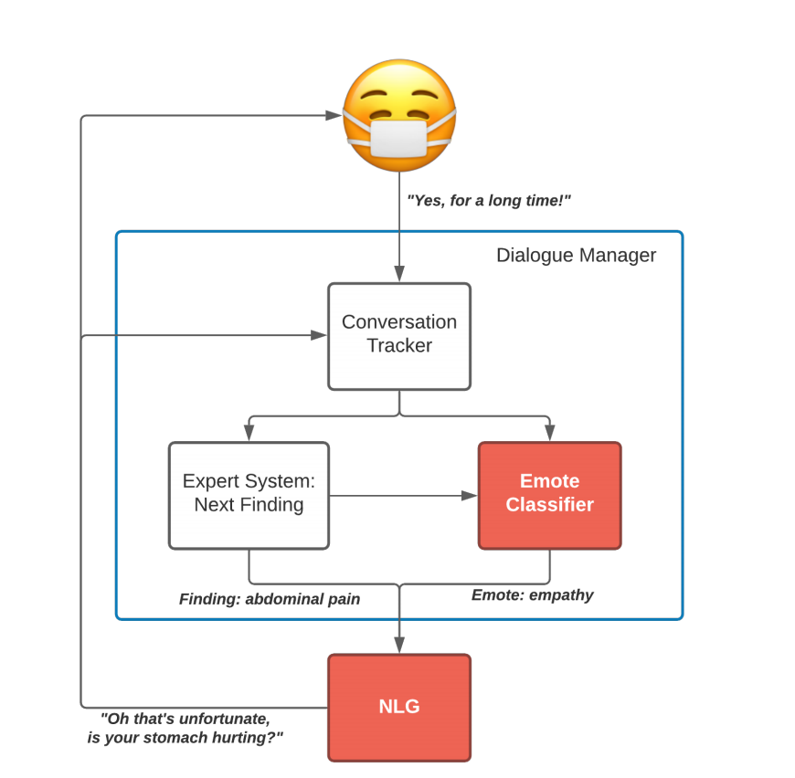
图1 MEDCOD system
3.方法
我们介绍MEDCOD，我们的医学病史采集对话系统，它结合了专家系统驱动的结构化病史采集和深度学习动的情感分类和可控自然语言生成。这种集成使我们能够以可解释和可审计的方式使用专家系统确定系统向用户提出“什么”问题，使用深度学习组件以人类自然语言的方式确定“如何”提问。为了实现这种“什么”和“如何”的分离，我们开发了一个自然语言生成模块，该模块使用由专家系统和情感理解组件提供的控制码来指导自然语言生成模块的输出形成。图1提供了MEDCOD的概述。它的对话管理器包括三个组件：
1. 对话追踪器：此组件跟踪患者人口统计信息、就诊原因、患者报告的发现内容、先前问题的文本以及患者回答的文本。
2. 下一个发现：这个专家系统组件以患者人口统计信息和患者发现内容为输入，生成目标发现（下一个发现控制码），以供自然语言生成模块提问。
3. 情感分类器：该模型以对话上下文为输入，预测要由自然语言生成模块使用的适当情感（情感控制码）。该组件使用Emote数据集进行训练。
自然语言生成组件使用先前发现以及目标发现和情感控制码来生成关于目标发现的类人自然语言问题。该组件使用Medical Conversations数据集进行训练。

3.1. 情感分类器
在进行医学病史采集时，患者可能会提供敏感或情感化的信息（例如严重疼痛），因此自动对话系统必须能够适当地反应和表达情感，就像人类医生一样（例如“哦，那很不幸……”）。在分析患者-医生医学对话时，我们确定了四个广泛的情感控制码类别，反映了医学专业人士与患者交谈时使用的情感措辞。这些控制码是肯定、同情、道歉和无（有关更多详细信息，请参见§ 4.3.1）。情感分类器的目标是基于对话上下文预测情感控制码。对话上下文包含三种信息：（1）先前的问题，（2）患者的回答，以及（3）目标发现（这是下一个发现模块的输出）。
模型由独立嵌入上下文组成（使用预训练模型），以捕捉文本的整体语义，然后在降低维数的情况下，学习预测器的线性层，用于情感控制码。我们首先使用Sentence-BERT（SBERT）（Reimers和Gurevych，2019）独立地嵌入三个上下文片段，它以可变大小的字符串（最多128个标记）作为输入，并输出包含语义相关的特征值的固定大小向量。然后，我们对每个输入类型的嵌入应用主成分分析（PCA）（Pearson，1901；Hotelling，1933），然后将嵌入连接起来。最后，我们在四个情感控制码类别上训练逻辑回归分类器。该模型在Emote数据集（§ 4.3.1）上进行训练。
3.2. 自然语言生成器
我们使用三个关键约束和目标开发了MEDCOD的领域特定的NLG模块：
1. 医学一致性：系统生成的问题必须只询问目标发现（例如，如果目标发现是“腹痛”，则一个可接受的问题是“你的肚子疼吗？”而一个不可接受的问题是“你是否有严重的腹痛？”）。
2. 语言多样性：生成的问题必须呈现语言多样性，这是使用模板化问题的一个重要改进（例如，如果目标发现是“腹痛”，那么除了每次都问“你的肚子疼吗？”之外，模型还可以生成替代的释义，如“你的肚子疼痛吗？”）。
3. 情感意识：生成的问题必须在适当情况下表达同情。在收集患者的相关发现时，我们希望NLG的输出能够根据上下文适当地表达情感：患者是否说了什么特别困难的话需要我们同情（例如，患者抱怨严重疼痛）？我们是否即将要问一个高度相关（对于出现的症状）但敏感的问题（例如，询问患者是否有多个性伴侣）？
我们通过对一个预训练的DialoGPT模型进行微调来同时实现这三个目标（Zhang等人，2019）。在微调过程中，我们使用对话提示的控制码来帮助指导NLG的输出（Keskar等人，2019），包括先前的发现、患者的年龄和性别以及就诊原因。完整的控制码包括下一个发现控制码和情感控制码。在训练时，我们使用Medical Conversations数据集（§ 4.3.2）。在推理时，控制码由对话管理器生成：下一个发现控制码来自下一个发现模块，而情感控制码来自情感分类器。

4. 数据集
我们的医学对话系统的开发依赖于许多数据集。构建这些数据集的过程如图2（a）所示。我们从两个现有数据集开始：知识库和医生编辑数据集。我们使用知识库生成两个中间数据集，即结构化临床案例数据和释义问题数据。医生编辑数据集用于构建Emote数据。最后，我们将结构化临床案例数据集、释义问题数据集和医生编辑数据集合并，生成了Medical Conversations数据。最终的数据集包括Emote数据集和Medical Conversations数据集。

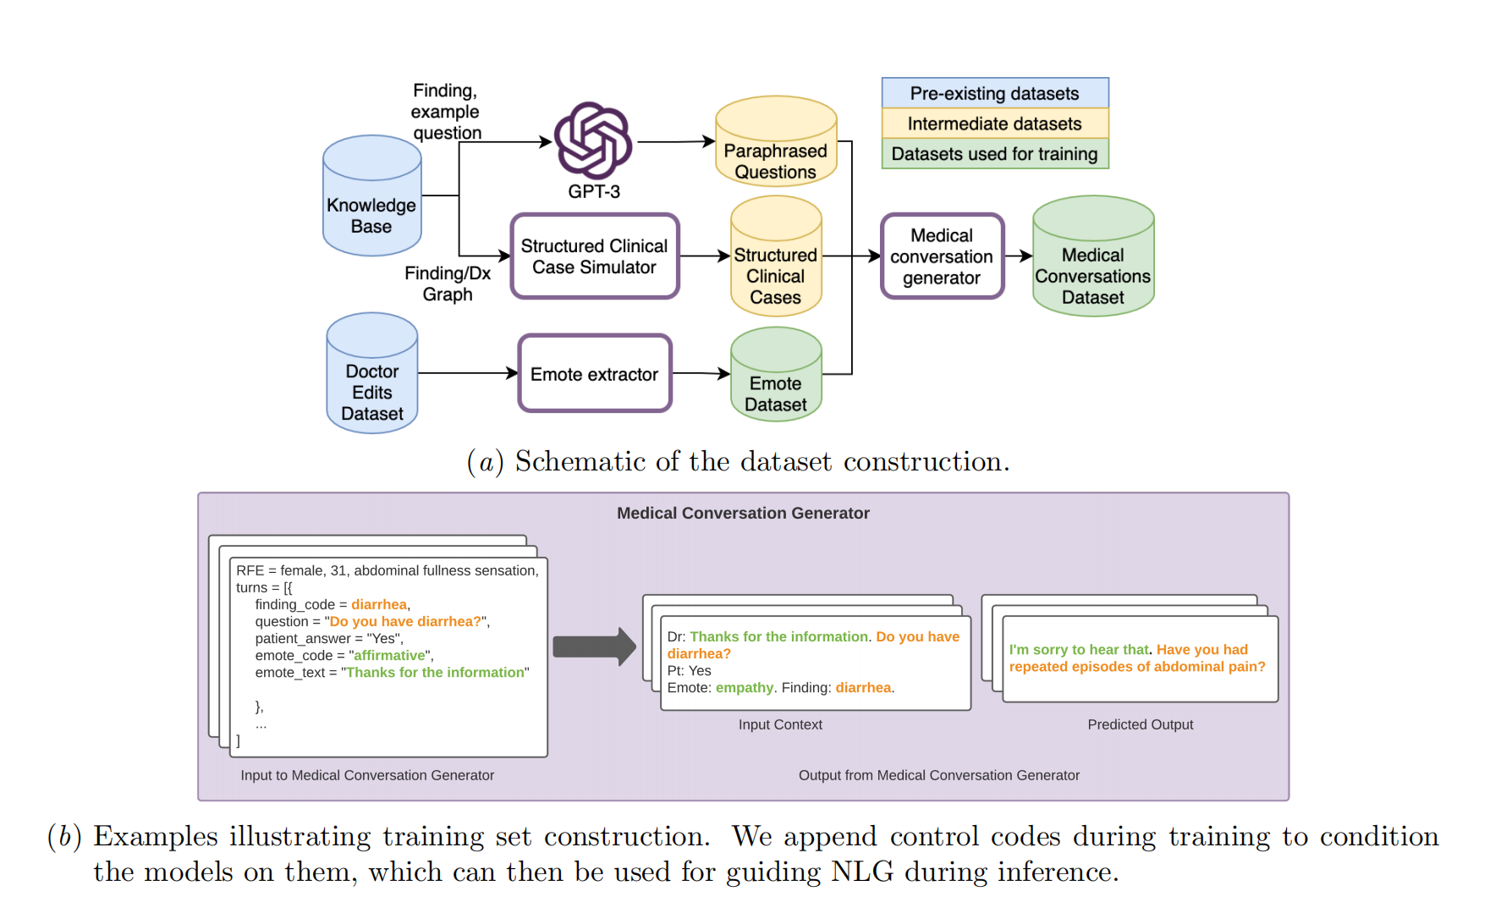
图2 数据集的构造
4.1. 现有数据集
4.1.1. 知识库
知识库（KB）是一种类似于快速医疗参考（QMR）（参见Miller和Masarie Jr.（1989））的人工智能专家系统，由医学专家团队维护更新。它目前包含830种疾病、2052个发现（F）（包括症状、体征和人口统计变量）以及它们之间的关系。它还包含人工生成的用于确定每个发现存在性的患者可回答问题。发现-疾病对被编码为唤起强度（ES）和术语频率（TF），其中前者指示构成发现-疾病对之间关联强度的强度，后者表示在患有给定疾病的患者中发现的频率。 KB的推理算法计算差异诊断，并使用下一个发现模块简化下一个发现的提问。
4.1.2. 医生编辑数据集
这是一个小型的内部数据集，包含3600个医生编辑的问题实例以及医生和患者对话转换，这些转换在医生编辑的问题之前。为了训练情感分类器，我们进行了随机的80/20训练/测试划分。

4.2. 中间数据集
4.2.1. 结构化临床案例数据集
结构化临床案例数据集包括模拟病例，包括患者人口统计数据（年龄、性别）、首席主诉（也称为就诊原因，RFE）以及一组带有“存在”或“不存在”断言的发现。该数据是使用内部模拟器Structured Clinical Case Simulator (SCCS)生成的。SCCS使用KB作为临床决策支持系统。与以前模拟所需诊断的临床案例不同（Parker和Miller，1989；Kao等人，2018；Ravuri等人，2018；Kannan等人，2020），SCCS从一个发现开始，并经过历史采集过程引导到一个诊断：首先随机选择人口统计变量和作为首席主诉/RFE的发现f ∈ F。然后，使用专家系统计算差异诊断（给定发现的疾病分布），然后采样发现，考虑差异诊断。新采样的发现随机断言为存在f pos或不存在fneg，略带偏差地倾向于不存在。如果断言为存在，则不可能共同出现的发现将从考虑中删除（例如，一个人不能既有产痰咳嗽又有干咳）。下一个迭代与之前相同：计算差异诊断，然后确定下一个最佳的发现问题进行提问。在采样了随机数量（5-20）的发现或第一和第二排名诊断之间的分数差至少为20（专家系统下的期望最小间隔）时，病例的模拟结束。具有大于该间隔的模拟样本被添加到结构化临床案例数据集中。请参见§A以获取模拟临床案例的示例。
4.2.2. 问句释义数据集
问句释义数据集包含发现和相关的一组问题，这些问题是询问发现的不同方式。该数据集的目标是通过不同的问题措辞示例为自然语言生成模型注入变化性。
我们使用精心准备的GPT-3（Brown等人，2020）为每个发现生成大量候选问题。我们精选了一组多样化的30个发现，并手动释义了KB中已有的专家编写的问题。我们随机选择10个发现作为引导（Liu等人，2021；Chintagunta等人，2021），使用GPT-3释义新的未见过的发现。请参见附录I以获取示例调用。为了限制生成的释义但仍获得多样化的释义集合，我们将输出限制为一次释义。我们重复调用GPT-3（temp=0.65），直到获得所需数量的不同释义，每次使用10个发现的随机样本作为GPT-3的引导。这种方法的主要优势在于所需的人力工作极少；我们的小型集合中每个发现只需要一个手动编写的释义，然后将其用作指导GPT-3在新发现上模仿该任务。我们通过向内部医学专业人士询问候选问题是否与目标发现在医学上一致来手动验证候选问题，并仅保留那些符合要求的问题。我们获得了78%的发现-问题对正确率。分析失败案例，我们发现错误要么是由于轻微的语法问题，要么是由于时机不当（例如，“你困吗？”这意味着现在，而不是一天中间歇性地）。我们收集了针对结构化临床案例数据集中500个最常见发现的问题释义。

5. 实验结果
在本节中，我们展示了主观和客观评估结果，这些结果强有力地表明了与使用固定模板方法询问问题或无法表现情感的对比系统相比，MEDCOD的输出有所改进。

5.1. 实验设置
5.1.1. 训练细节
NLG: 我们使用HuggingFace的预训练DialoGPT-Medium（Zhang等人，2021年7月访问）作为我们的基础NLG模型。我们在143,600个对话实例上进行训练，其中每个实例只有一个上下文对话回合。我们使用批量大小为16，每16个梯度积累步骤为一个有效批量大小为64的批次，使用学习率为1e-4和ADAM优化器进行3个时期的训练。
情感分类器：我们应用预训练的paraphrase-mpnet-base-v2 SBERT对对话上下文进行嵌入。逻辑回归模型使用C=10进行训练，并进行类重新加权（以补偿训练数据§4.3.1中的数据偏斜）。PCA应用到70个主成分。
5.1.2. MEDCOD的消融实验
我们通过在训练过程中改变提供给每个基础NLG模型的数据/控制代码来进行MEDCOD的消融实验，其他参数保持一致。这使我们能够了解变异性、医学一致性和情感表达能力的重要性。我们使用Expert来表示仅在专家问题上训练NLG模块的MEDCOD变体（每个发现只有一个问题）。MEDCOD-no-Emote的NLG模块在医学对话数据集（§4.3.2）上进行训练，使用释义，但没有情感代码，而MEDCOD是我们完整功能的对话系统，训练了整个医学对话数据集，包括情感表达。
5.2. 端到端评估：主要结果
这是我们主要的评估，旨在了解通过提供更自然的对话对话系统是否可以改善患者的体验。为此，我们实例化了两个相同的医学对话界面，使用不同的驱动系统：Expert和MEDCOD。从一个远程医疗平台上收集了30个常见的主诉，以及年龄和性别等人口统计信息。我们招募了五名医学专业人员进行标注任务，每个医学专业人员将对18个主诉进行对话流程，为每个病例提供三个标签。
标注说明：虽然重点是患者的体验，但我们邀请医学专业人员参与评估，因为这次评估需要患者/医生的双重角色扮演。当他们开始处理主诉时，他们需要选择一个相关的最终诊断，并回答问题以证明该最终诊断；这确保对话期间问询的问题序列具有临床基础。在这样做的同时，他们还要扮演患者的角色，回答问题和响应（例如主动提供额外信息），就像真实症状的患者一样。医学专业人员同时与Expert和MEDCOD系统进行对话（UI呈现匿名的A/B标签），在两个界面之间为每个对话步骤提供相同的答案（但在步骤之间提供不同的答案）。
一旦他们回答了10个问题或对话结束（因为达到了诊断），该次交流就结束了，他们会将每个实例标记为以下内容：根据您认为使用该服务治疗疾病的新患者的感受，对模型A或模型B中的任何一个输入1。如果您喜欢使用模型A的交流，则在模型A列中输入1，在模型B列中输入0，反之亦然。为避免在两个模型非常相似时出现虚假的评分，我们还允许在两个模型同样好/坏的情况下给出相同的评分，但需要解释决策的原因。
结果：图3显示了评估结。简单地总结分数时，MEDCOD的得分为63（最高90）——是Expert的两倍以上。当将得分分为独占式评分和相等评分时（“Mut. Excl. Pts”），我们看到我们的模型同样强大的结果；在进行的对话中，超过一半的情况下，MEDCOD在整体上优于Expert，而只有17.8%的时间是Expert优先。当我们检查差异时，通常情况下，MEDCOD使用了肯定情感，而不使用情感（None）可能更为恰当。
我们还考虑了每个患者主诉的多数投票，这显示出我们的模型更为显著的改进。在三分之二的时间（66.7%）中，MEDCOD是唯一优选的，而Expert仅有6.6%的时间被优选。在大约四分之一的主诉中，两个模型得到了相同的评价。
在大多数情况下，MEDCOD都是首选，这表明在自动对话情境中，本文讨论的贡献对患者体验提供了显著的改进。
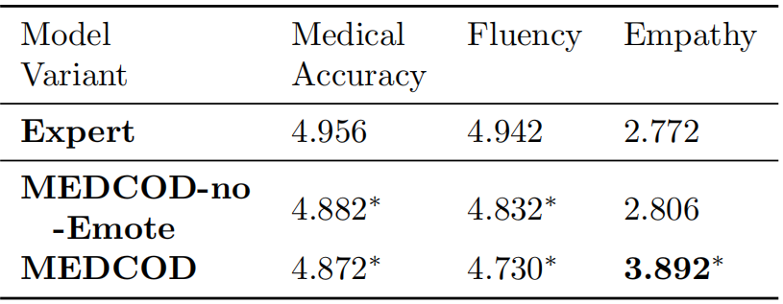
图3 实验结果

5.4. 情感分类器评估
情感评估很难，因为它是主观的，而且可能是多标签的：在一个情境中，可能有多种“正确”的表达方式，因此将预测与单一的基准标签（即医生的表情）进行比较，可能无法准确评估性能。因此，我们使用一小组医学专业人员来评估情感的适当性。对于Emote数据集的测试集中的每个实例，我们将预测的表情控制代码传递给三名医学专业人员。他们的任务是标记在对话中给出先前上下文的情况下，表情代码是否适当。当表情不合适时，标记者会建议替代表情。我们使用多数投票对这些数据进行评估，以获得最终标签，创建另一个人类增强的测试集。我们将模型的预测与这个人类增强的测试集进行比较。图3展示了完整Emote数据集测试集的混淆矩阵，附录D中的表格展示了完整的结果。
在人类增强的测试集上，我们的情感分类器达到了0.9的准确率，macro-F1为0.8，PR-AUC为0.69。查看精确度/召回率统计数据，每个非“None”表情类别（以及模型整体预测）的精确度>=召回率，这是期望的，因为不适当的表情成本很高；当我们实际表达某些情感时，我们希望有高的置信度，否则我们应该安全地表达“None”。值得注意的是，我们没有调整分类边界，而是将最大概率类别作为预测；高预测阈值（例如0.8）将进一步提高精确度。
混淆矩展示了我们情感分类器性能的类似强大的情况；大多数非“None”预测是正确的。我们的情感分类器有54个“错误”的“None”预测，但是这些都是低成本或零成本的错误预测，因为不表达情感总是合适的（例如，对于同情来说情况可能不同，如果不适当地表现同情可能会带来很高的成本）。
我们还分析了对话上下文如何影响预测的情感。完整的属性详细信息请参见附录E。我们发现同情情感受到前一个患者回答的强烈影响，道歉情感受到下一个问题的影响，而肯定情感受到输入的所有三个部分的影响。
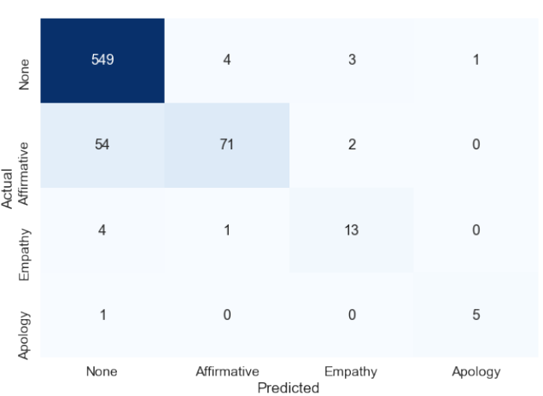
图4 混淆矩阵
6. 结论与未来工作
我们介绍了MEDCOD1，一种开发医学对话系统的新方法，它将传统的模块化设计与基于深度学习的NLG模型相结合。特别地，我们的方法允许我们以医学一致的方式将医学发现的知识和适当的情感色调融入生成类人NL表达式中，通过对话管理器提供的各自控制代码实现。所呈现的高度积极的实验结果证明了我们方法的有效性。
我们目前的方法仍然存在一些未解决的问题。使对话更加类人化的一个广泛的问题是有效使用隐含参考；例如，当患者提到他们有腹泻时，系统会问“有血吗？”作为跟进问题，而不是“你有血性腹泻吗？”。或者，可以使用历史上下文引用：询问“您提到您头痛。这是反复发作的吗？”而不是“您是否有反复头痛？”。
我们当前系统中另一个需要改进的领域是增加情感类别的粒度。这可能包括添加新的类别和融入情感强度的概念，例如，“好的”和“谢谢！”有不同的程度。
从长远来看，我们的对话系统应该包括语音识别和语音生成。这提出了一类新的挑战，例如从语音中检测情感和合成适当同情的语音。超越文本和语音的多模态输入可能会进一步提高对话系统的功能，特别是在用户界面方面（Yu和Deng，2008）。例如，患者的视频反馈可能会提供从患者收集非语言暗示的机会，从而完善我们的对话管理器模块。

